|  |
| --- |
| Пермский филиал федерального государственного автономного образовательного учреждения высшего образования  «Национальный исследовательский университет  «Высшая школа экономики»  *Факультет экономики, менеджмента и бизнес-информатики* |
|  |
| Савельева Маргарита Владимировна  **РАЗРАБОТКА ИНФОРМАЦИОННОЙ СИСТЕМЫ ДЛЯ ВЫБОРА МЕСТА АРЕНДЫ СЕТЕВЫМИ ТОРГОВЫМИ КОМПАНИЯМИ**  *Курсовая работа*  по направлению подготовки *38.03.05 Бизнес-информатика*  образовательная программа «Бизнес-информатика»   |  |  | | --- | --- | |  | Руководитель  К.ф.-м.н., доцент, доцент кафедры информационных технологий в бизнесе  Е.Б. Замятина | |

Пермь, 2018 год

**Аннотация**

Автор: Савельева Маргарита Владимировна

Название работы: Разработка информационной системы для выбора места аренды сетевыми торговыми компаниями

Данная работа посвящена разработке информационной системы для аренды торговых помещений у её учета. Она может быть интересна для арендодателей помещений и для арендаторов – владельцев торговых сетей. Курсовая работа общим объёмом 90 страниц содержит 89 рисунков, 5 приложений.

Курсовая работа состоит из введения, главной части, содержащей три главы, в одной из которых приводится описание предметной области «Аренда торговых помещений», описание аналогов программы, во второй описывается процесс проектирования, в том числе нормализация о 3НФ и описание интерфейса в третьей главе приведен процесс реализации приложения, в том числе описание разных категорий запросов, процесс экспорта в Word и Excel. Отчет содержит тесты, руководство пользователя, техническое задание, а также диаграммы в нотации UML и EDF0.

**Оглавление**

Введение 4

Глава 1. Описание предметной области «Аренда торгового помещения» 6

1.1. Описание объектов предметной области 6

1.1.1. Описание арендодателя как объекта при аренде торговых помещений 6

1.1.2. Описание арендатора как объекта при аренде торговых помещений 6

1.1.3. Описание договора аренды как объекта аренды помещений 7

1.1.4. Ограничения на размещение торговых помещений 8

1.2. Описание аналогов аренды торгового помещения. 8

1.3. Описание бизнес-процессов аренды торговых помещений 13

1.4. Описание требований к системе 16

1.5. Описание прецедентов 18

Глава 2. Проектирование приложения для выбора места аренды 26

2.1. Нормализация 26

2.1.1. Приведение к первой нормальной форме 26

2.1.2. Приведение ко второй нормальной форме. 29

2.1.3. Приведение в третьей нормальной форме. 31

2.2. Описание таблиц и их составляющих 33

2.3. Проектирование интерфейса 35

Глава 3. Разработка приложения для выбора места аренды 51

3.1. Разработка запросов к данным 51

3.1.1. Запросы на добавления данных 51

3.1.2. Запросы на изменение данных 54

3.1.3. Запросы на удаление данных 55

3.1.4. Запросы на выборку 56

3.1.5. Параметризованные запросы 58

3.2. Проектирование отчетов 60

3.3. Тестирование 62

Заключение 63

Библиографический список 64

Приложение А. Тесты к программе 65

Приложение В. Техническое задание 72

Приложение С. Таблица прецедентов 77

Приложение D. Схема данных в 3НФ 78

Приложение E. Руководство пользователя 79

# Введение

Данная работа посвящена созданию приложения для заключения договоров аренды торговых помещений.

В настоящее время в условиях конкурентного рынка создается большое количество предприятий по продаже разнообразных товаров, если предприятие пользуется популярностью, то оно стремится расшириться, т.е. увеличить количество своих филиалов, а поэтому поиск подходящих мест аренды для их размещения становится одним из важных задач предприятия. Данное утверждение верно как для крупных предприятий, имеющих уже большое количество филиалов, так и для одиночных магазинов. В свою очередь рынок аренды торговых помещений в больших городах расширяется очень быстро, количество различных вариантов для аренды в районах с разной плотностью, уровнем заработка населения и другими факторами увеличивается. Также места аренды различаются ставкой аренды, площадью, наличием ремонта, расположенностью в торговом центре или вне его [1]. Это расширяет возможности выбора наиболее подходящего места для аренды, но также и затрудняет его поиск, ведь владельцы предприятий должны учитывать множество факторов, которые влияют на выгодность размещения филиала в конкретном месте. А владельцы предприятий всегда ищут самый выгодный вариант.

*Актуальность* данной работы заключается в необходимости работать с большим количеством информации в данной предметной области для обеспечения удобного поиска наиболее подходящего и наиболее выгодного места для размещения филиала предприятия, а также для учета данных филиалов. Для того, чтобы работать с большим количеством информации, требуется её систематизация.

*Объектом* исследования является предметная область «Аренда торговых помещений».

*Предметом* исследования является информационная система, позволяющая получить информацию об сдаваемых в аренду помещения и факторах их размещения и, исходя из них, принимать решение о возможности заключения договора.

*Цель исследования* - разработка приложения для поиска подходящих торговых помещений, заключения договоров аренды, а также для учета затрат и прибылей с аренды.

Для достижения поставленной цели выполняются следующие *задачи*:

1. Разработка схемы базы данных из таблиц для торговых помещений, их владельцев, размещения, условий аренды, арендодателей, а также для торговых сетей, их специализации и их владельцев. Данная задача включает нормализацию базы данных, а также проектирование таблиц и отношений между таблицами в SQL Server.
2. Разработка требований к приложению. Включает в себе разработку функциональных требований и нефункциональных требований. Функциональные требования отражают выполняемые приложением функции и порядок взаимодействия пользователя с программой. Нефункциональные требования включают выбор языка программирования и программной среды, требования к пользовательскому интерфейсу и т.д.
3. Проектирование и разработка приложения. Включает процесс написания кода в выбранной среде на выбранном языке программирования (среда MS VS, язык программирования С#), а также создание форм для взаимодействия программы с пользователем.

Данная предметная область исследована достаточно хорошо. На различных сайтах, созданных для поиска мест аренды существуют поля для ввода таких критериев, как расположение, размах цен, а также нужная площадь для быстрого и эффективного поиска нужной информации [2]. На каждом из них можно как разместить объявление в качестве арендодателя, так и рассмотреть предложения в качестве арендатора. Однако данные web-приложения не позволяют вести учет помещений, которые уже сняты, т.е. не учитывают, кому площади принадлежат, какое количество времени площадь снимается и т.д., также не ведется учет филиалов владельца конкретной сети [3].

В процессе разработки программной системы был проведен анализ предметной области, исследованы уже созданные приложения, выявлены их плюсы и минусы. Приложение и интерфейс были спроектирован, а затем спрограммированы в зависимости от полученных результатов с учетом всех функциональных и нефункциональных требований.

Глава 1. Описание предметной области «Аренда торгового помещения»

На этапе анализа предметной области исследуются объекты предметной области, выделяются их особенности, а также определяются связи. Кроме того, рассматриваются аналоги программы, выделяются достоинства и недостатки, согласно которым в дальнейшем проектируется и программируется программа.

## Описание объектов предметной области

Предметная область «Арендование торговых помещений» включает в себя две стороны отношений – арендатор и арендодатель и то, по поводу чего возникают отношения – сдаваемые в аренду помещения. Кроме данных основных объектов существуют также примыкающие к ним. Данные отношения регулируются гражданским кодексом РФ, поэтому в процессе исследования предметной области были подробно рассмотрены статьи ГК РФ, касаемые данной темы.

### Описание арендодателя как объекта при аренде торговых помещений

Согласно 608 ГК РФ право сдачи имущества в аренду принадлежит его собственнику. Собственником имущества может быть как юридическое лицо, так и физические лица как в качестве ИП, так и без образования ИП, так как в законе не содержится указание на необходимость регистрации физического лица в качестве ИП для сдачи в аренды принадлежащего ему имущества. Таким образом, собственниками мест может быть несколько категорий юридических лиц, а также физ. Лицо [4].

Согласно ГК РФ у юридического лица может быть несколько генеральных директоров, от лица которых происходит подпить договора аренды, потому следует выделить объектом как собственника сети, так и «лиц-собственников», в случае ИП – это одна персона, в случае юр. лиц может быть более одной.

Кроме того, у одного помещения может быть несколько собственников как на праве общей долевой собственности, так и на праве общей совместной собственности [5].

### Описание арендатора как объекта при аренде торговых помещений

Другая сторона отношений – арендодатель – в случае, когда цель снятия помещения в аренду – предпринимательская деятельность, должен быть или юридическим лицом, или индивидуальным предпринимателем согласно Статье 23. ГК РФ. «Гражданин вправе заниматься предпринимательской деятельностью без образования юридического лица с момента государственной регистрации в качестве индивидуального предпринимателя» [5].

Следует отметить, что в праве ИП может зарегистрироваться только одно лицо, которое и будет являться директором предприятия (торговой сети или торговой точки), но в случае юр. лица у предприятия может быть несколько ген. директоров.

### Описание договора аренды как объекта аренды помещений

Для возникновения отношений арендодатель – арендатор, сторонам необходимо заключить договор аренды. Согласно статье 609 ГК РФ договор аренды на срок более года, а если хотя бы одной из сторон договора является юридическое лицо, независимо от срока, должен быть заключен в письменной форме [5].

Регистрация договоров аренды нежилых помещений, срок действия которых не превышает одного года, не требуется. Заключение бессрочных договоров также не подлежит государственной регистрации. Что же касается долгосрочных (со сроком действия более года) договоров аренды нежилых помещений, то они подлежат обязательной государственной регистрации.

Согласно статьи 610 договор аренды заключается на срок, определенный договором. Если срок аренды в договоре не определен, договор аренды считается заключенным на неопределенный срок [4].

От бессрочного договора аренды можно отказаться, предупредив об этом другую сторону за три месяца, причем предварительное предупреждение обязательно. В течение этих трех месяцев обязательство сторон сохраняются.

Договор, заключенный на определенный срок, прекращается с истечением этого срока.

Что же касается расторжения срочных договоров, то оно по требованию одной стороны возможно только в судебном порядке и при наличии особых условий. Эти условия установлены статьями 619 и 620 ГК РФ [5].

Но, разумеется, возможно расторжение срочного договора и во внесудебном порядке. Для этого требуется согласие обеих сторон - арендатора и арендодателя.

Договор аренды должен содержать следующую информацию:

* точный адрес здания, в котором находится сдаваемое помещение;
* описание местоположения помещения в здании (этаж, номер комнаты и т. д.);
* площадь сдаваемого в аренду помещения;
* назначение сдаваемого помещения (например, для офисных нужд, производственных нужд, под склад и т. д.), в случае данного приложения назначение – для предпринимательских нужд [5].

В договоре аренды также определяются размер арендной платы, периодичность и порядок ее внесения, а также срок действия аренды.

Размер арендной платы может быть неоднократно изменен в случае, если это происходит по соглашению сторон. Изменение же арендной платы по требованию только одной стороны может производиться не чаще одного раза в год, если иное не будет предусмотрено в договоре аренды (п.3 ст.614 ГК РФ). Если противоположная сторона будет возражать против такого изменения, вопрос разрешается в судебном порядке [5].

### Ограничения на размещение торговых помещений

Существует несколько видов зданий магазинов:

* встроенные (на первых, вторых этажах и подвалах жилых домов и учреждений);
* отдельно стоящие, в том числе торговые центры.

К отдельно стоящим торговым помещениям не приводится никаких особых ограничений.

Что качается остальных, то, согласно санитарным нормам, во встроенном или встроенно-пристроенном помещении к жилым зданиям нельзя располагать площадью более 1000 м2.

В жилых зданиях допускается размещение встроенных помещений общественного назначения в подвальном, цокольном, первом и втором этажах [4].

## Описание аналогов аренды торгового помещения.

Данная предметная область хорошо исследована, кроме того в настоящее время она представляется большой интерес для некоторых категорий населения, поэтому существует большое число сайтов и приложений для поиска подходящего места аренды.

Первый сайт <https://perm.n1.ru> [3] позволяет просматривать объявления о сдаче площади в аренду. В объявлении указывается адрес места, район, сдаваемая площадь. Ставка аренды, а также телефон для контакта с арендодателем (см.рис.1.1).

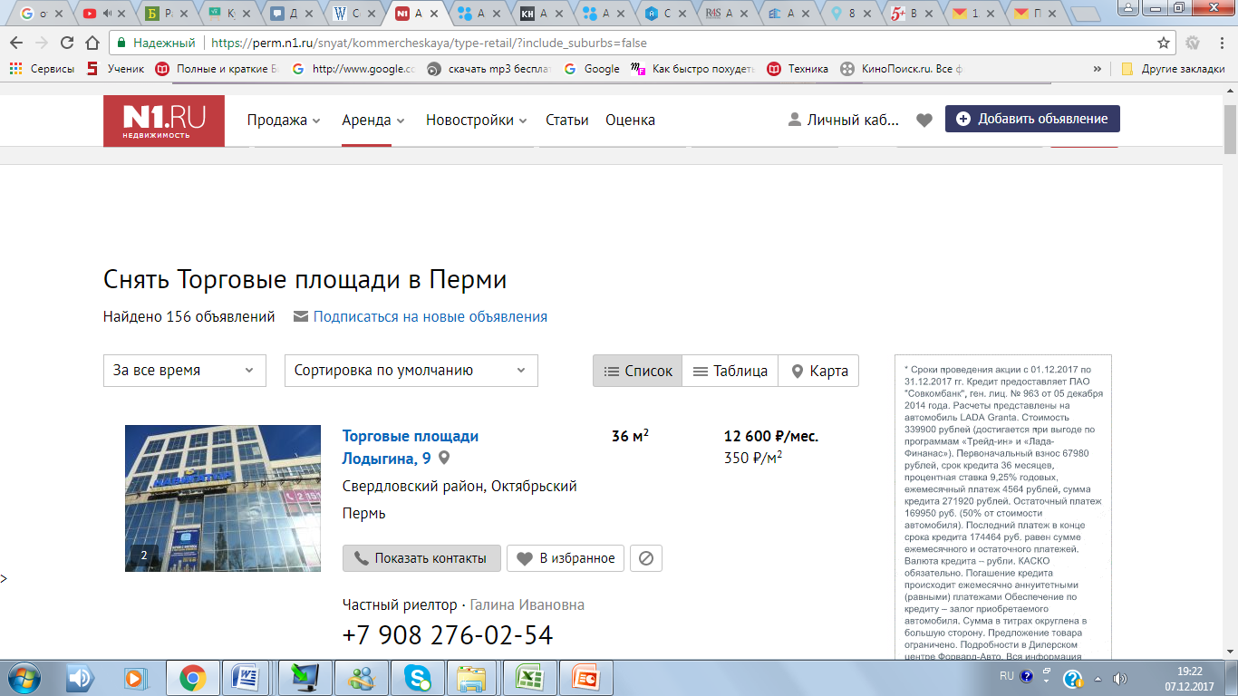

***Рисунок 1.1. Интерфейс сайта*** [***https://perm.n1.ru***](https://perm.n1.ru)

Зарегистрироваться на сайте можно под разным типом пользователя, однако любой из этих типов представляет собой арендодателя. Как арендатор зарегистрироваться на сайте нельзя (рис.1.2).

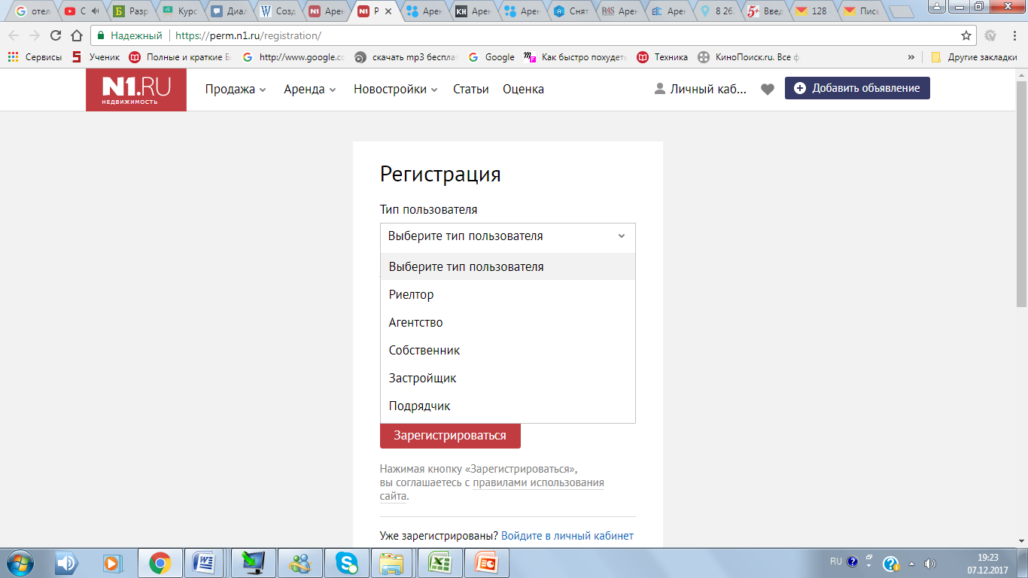

***Рисунок 1.2. Регистрация на сайте*** [***https://perm.n1.ru***](https://perm.n1.ru)

Для поиска подходящего места аренды можно указать район, конкретную улицу, пределы требуемой площади, уровень цен, а также расположение (в торговом центре, бизнес-центре или в отдельном месте) (см.рис.1.3).

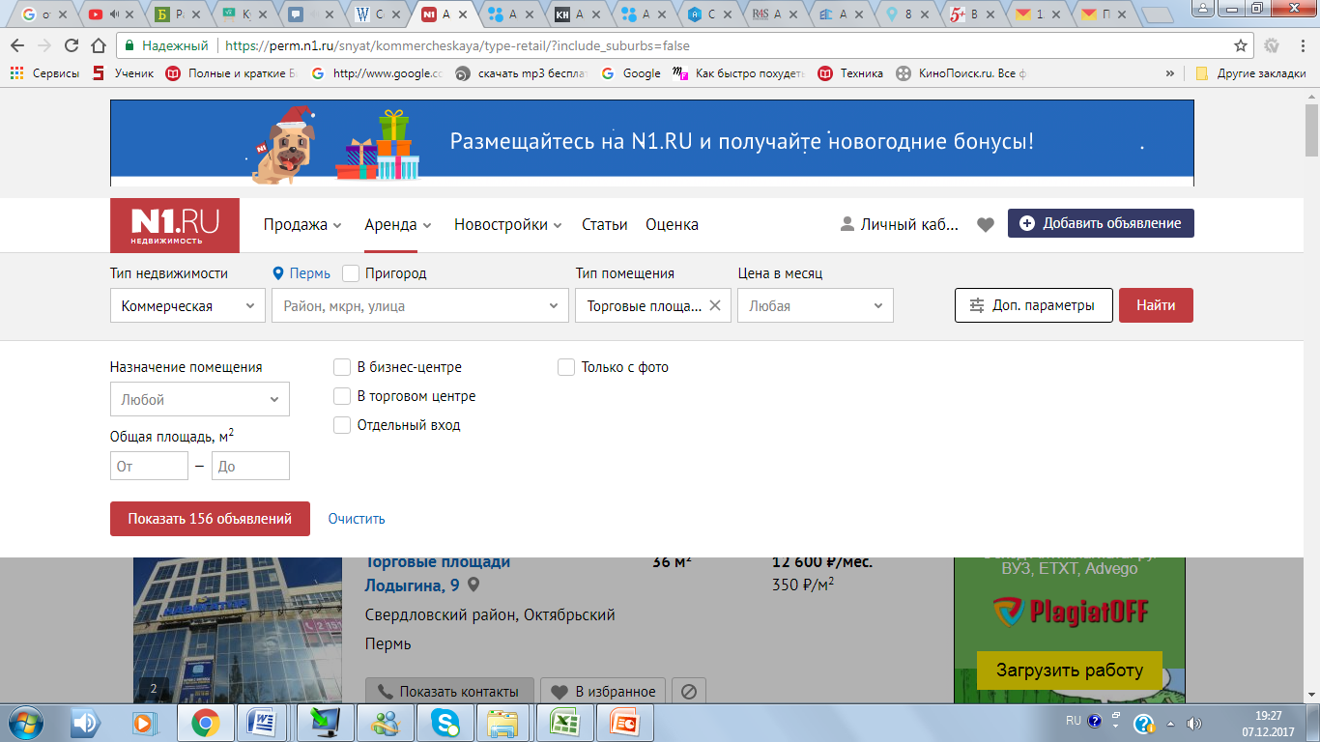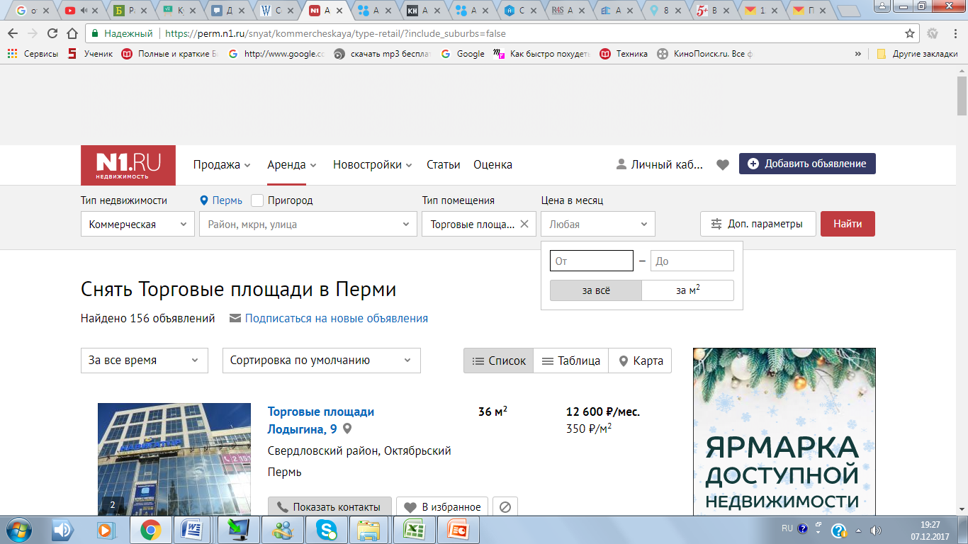

***Рисунок 1.3. Ввод параметров для поиска на сайте*** [***https://perm.n1.ru***](https://perm.n1.ru)

Кроме того, можно посмотреть расположение помещений на карте, на которой также отображаются организации общественного назначения, такие как магазины, развлекательные центры и т.д., что очень удобно при выборе места расположения магазина, т.к. можно учитывать конкуренцию и целевую аудиторию района (рис.1.4).

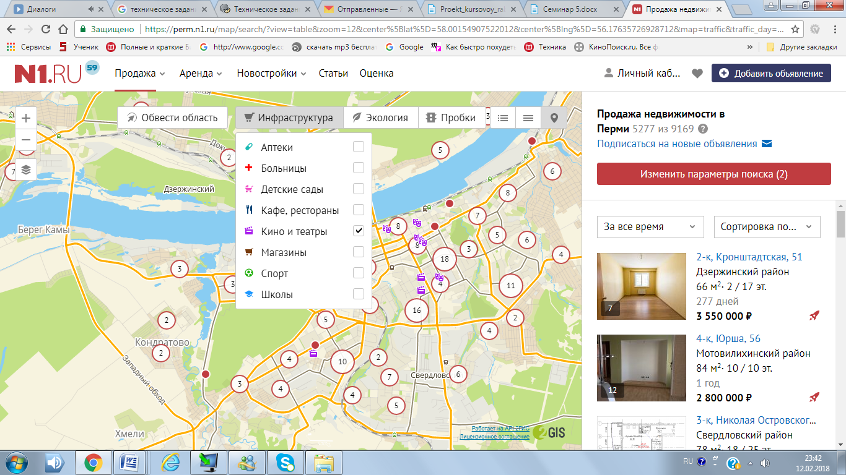

***Рисунок 1.4. Использование карты при аренде помещения на сайте*** [***https://perm.n1.ru***](https://perm.n1.ru)

Ещё один плюс сайта - возможность сортировки объявлений в необходимом порядке, например, от самых дешевых или с наибольшей площадью (рис.1.5), что также облегчает поиск.

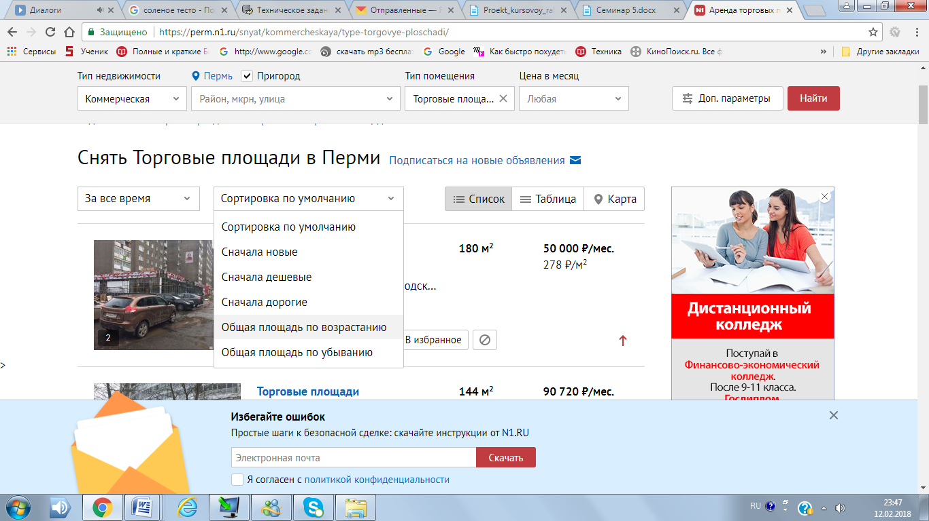

***Рисунок 1.5. Сортировка объявлений на сайте*** [***https://perm.n1.ru***](https://perm.n1.ru)

Однако на сайте можно зарегистрироваться только с целью размещения объявлений, т.е. как арендодатель. Ещё одним недостатком является то, что установить контакт с работодателем можно только посредством мобильного телефона.

Таким образом, данная платформа представляет собой хорошую службу для размещения объявлений и поиска подходящего места аренды, т.к. здесь выделено большое количество параметров для поиска, достаточно удобный и понятный интерфейс, учитываются все интересы арендатора.

Однако связь с арендатором через сайт не поддерживается, и информация о снимаемых пользователем помещениях не сохраняется.

Рассмотрим ещё один сайт.

<https://www.avito.ru/perm/kommercheskaya_nedvizhimost/sdam/magazin?s=101>

Плюсом данного сайта является возможность разместить объявление не только о сдаче, но и о поиске места аренды.

Однако заметен и существенный недостаток - невозможность поиска по типу помещения, как это было на предыдущем сайте, т.е. в торговом центре или в жилом здании. На данном сайте все объявления перемешаны, что усложняет поиск (рис.1.6).

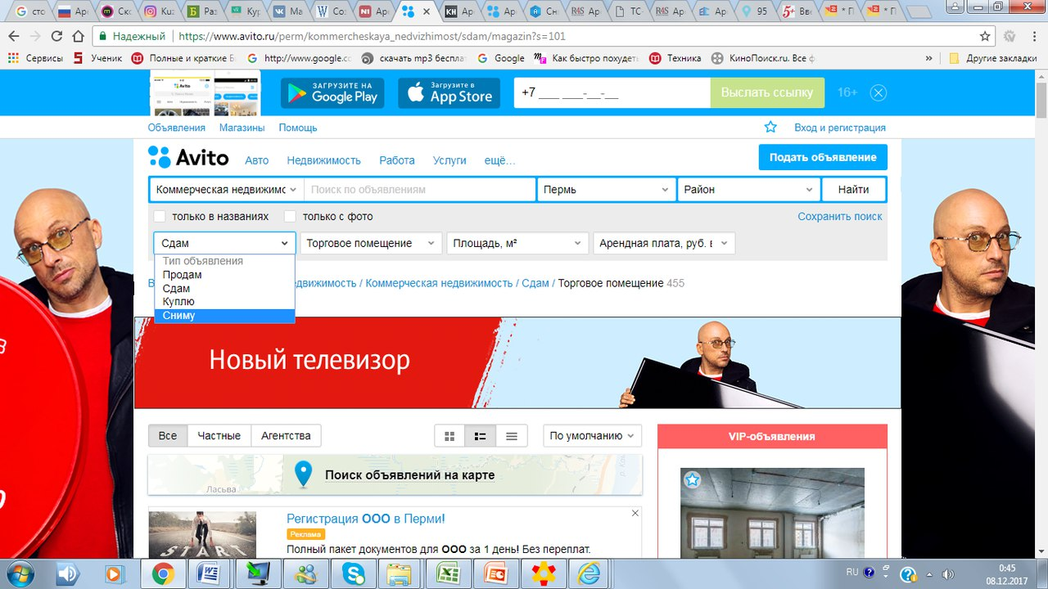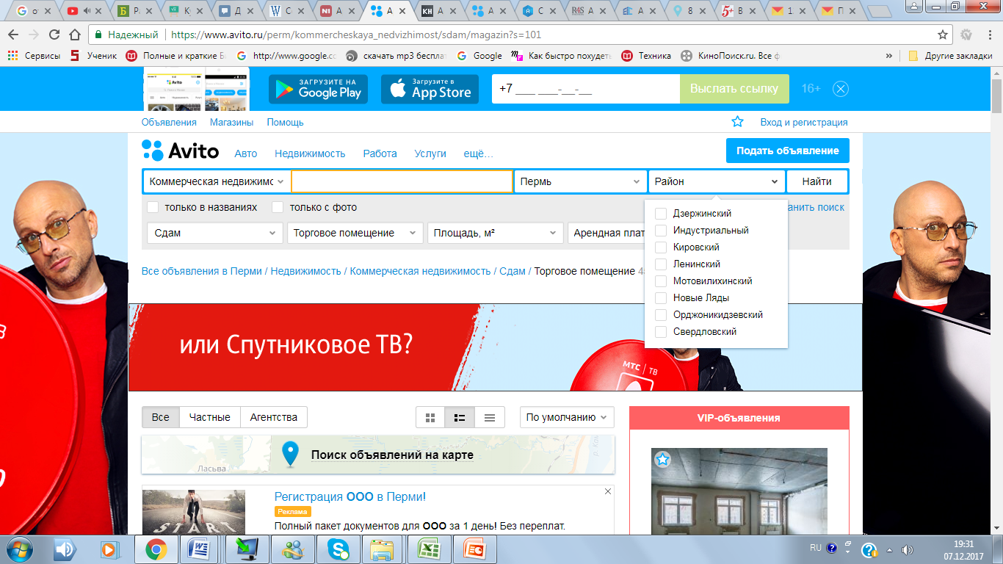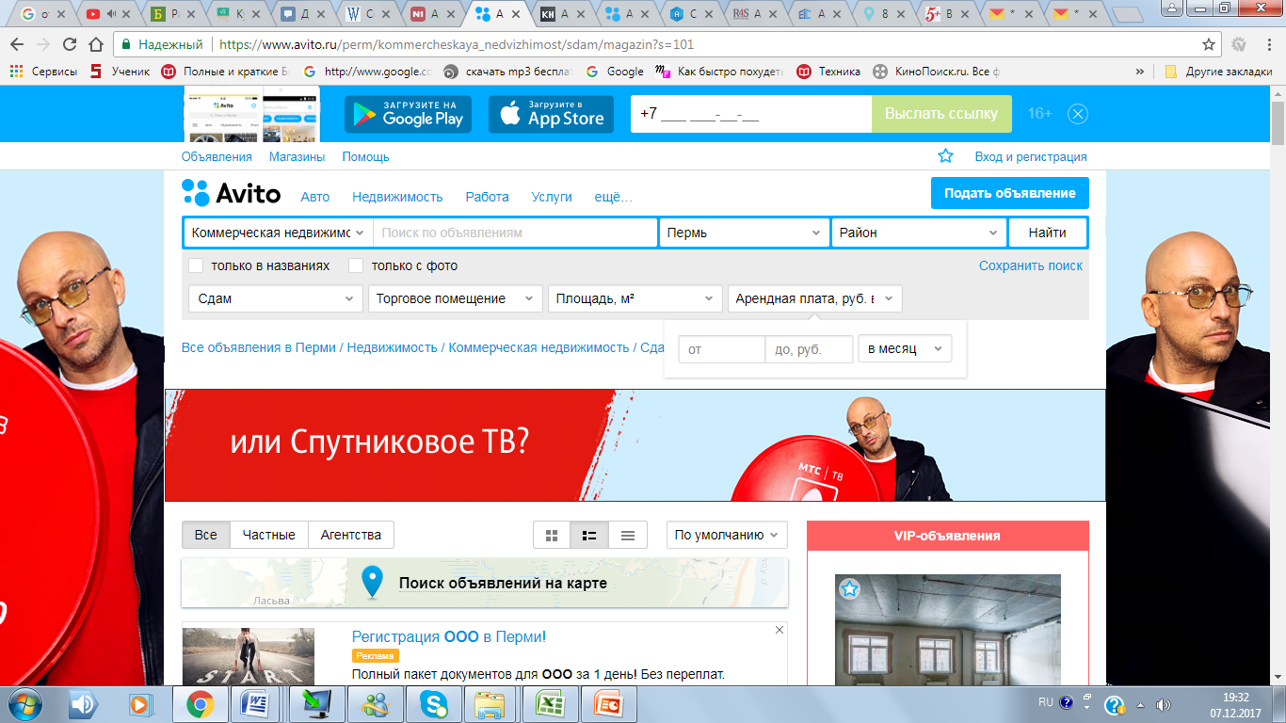

***Рисунок 1.6. Интерфейс интернет-сайта Avito при поиске места аренды***

При изучении некоторых подобных сайтов были выявлены следующие особенности:

На сайте <https://www.ec.ru/rent/> все возможные площади одного помещения расположены в одном объявлении, что снижает общее количество объявлений и делает их просмотр удобнее (см.рис.1.7).

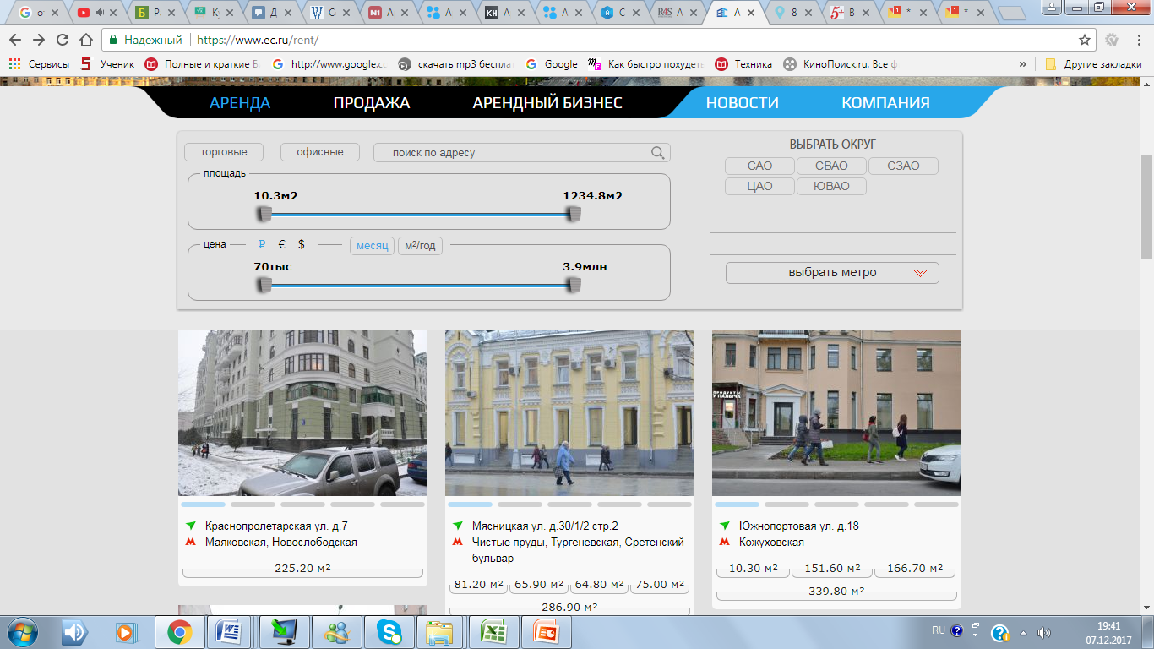

***Рис. 1.7. Объявления на сайте*** [***https://www.ec.ru/rent/***](https://www.ec.ru/rent/)

Сайт <https://perm.cian.ru/snyat-torgovuyu-ploshad/> позволяет производить поиск помещения по категории его класса.

Однако на данном сайте объявления о сдаче помещений в одном здании находятся отдельно, что может усложнить пользователю работу на сайте (рис.1.8).

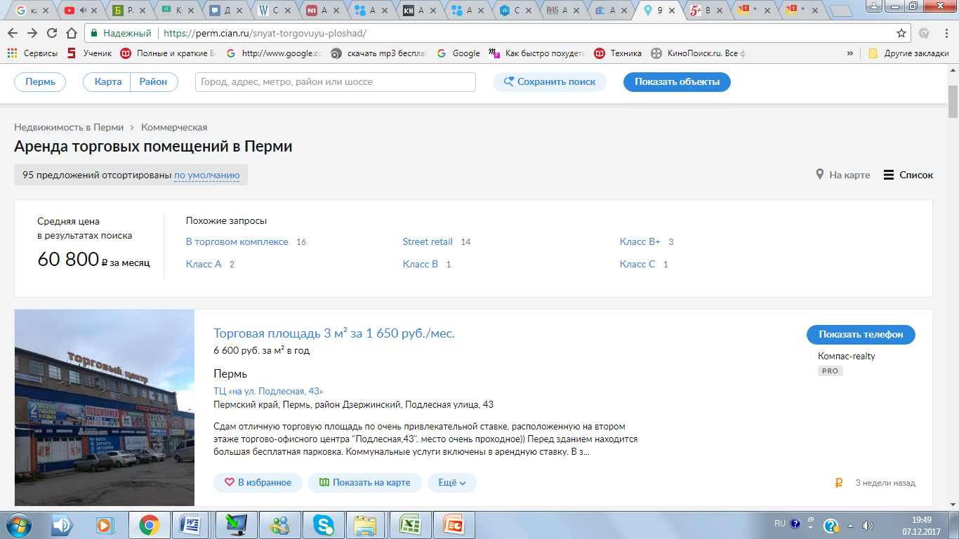

***Рисунок 1.8. Поиск помещения по классу на сайте*** [***https://perm.cian.ru/snyat-torgovuyu-ploshad/***](https://perm.cian.ru/snyat-torgovuyu-ploshad/)

Таким образом, можно выделить плюсы сайтов для поиска места аренды торгового помещения:

* возможность сортировки объявлений по необходимости;
* возможность поиска объявлений по одному или нескольким из характеристик: расположение, в том числе тип здания, цена, площадь, качество помещения, а также наличие фотографии;
* размещение всех сдаваемых помещений одного здания вместе или рядом;
* возможность посмотреть расположение на карте.

Из недостатков всех рассмотренных сайтов можно выделить:

* невозможность связаться с арендодателем/арендатором посредством сайта;
* необходимость удаления объявления после подписания договора;
* не сохраняется информация о снимаемых помещениях.

## Описание бизнес-процессов аренды торговых помещений

В процессе изучения предметной области был выделен бизнес-процесс *«Аренда помещения»*. Контекстная диаграмма EDF0 для данного бизнес-процесса представлена на рис.1.9.

Изображение выглядит как снимок экрана

Описание создано с очень высокой степенью достоверности

***Рисунок 1.9. Контекстная диаграмма бизнес-процесса «Аренда помещений»***

Бизнес-процесс включает следующие подпроцессы:

* заключение договора;
* изменение условий договора;
* расторжение договора.

Второй уровень EDF0-диаграммы, описывающий данные подпроцессы, представлен на рис.1.10.

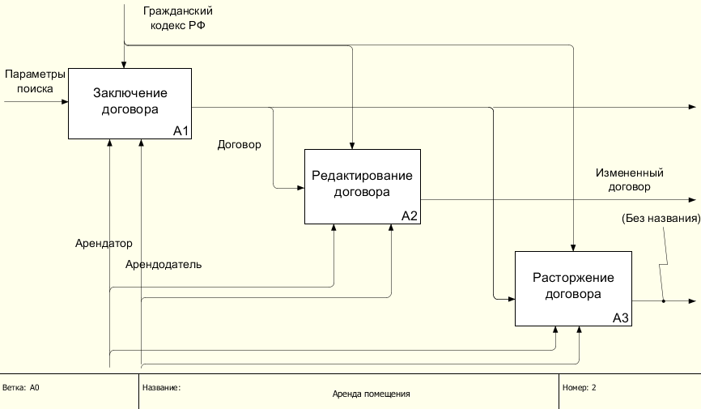

***Рисунок 1.10. Второй уровень EDF0-диаграммы***

Рассмотрим каждый из этих процессов подробнее.

Заключение договора:

1. Выбор подходящего места аренды. На данном этапе арендатор вводит значения предложенных параметров для поиска места аренды:

Результатом поиска является желаемое место или желаемые места аренды.

1. Подача заявки на заключение договора. На данном этапе арендатор выбирает из найденных подходящее место и отправляет заявку на заключение договора аренды.
2. Рассмотрение заявки. Данный этап вовлекает арендодателя в бизнес-процесс. Арендодатель получает список заявок на место аренды и выбирает самую подходящую для него.
3. Создание договора. После этого формируется договор аренды торгового помещения.

EDF0-диаграмма, характеризующая данный подпроцесс, представлена на рис.1.11.

Изображение выглядит как снимок экрана

Описание создано с высокой степенью достоверности

***Рисунок 1.11. EDF0-диаграмма подпроцесса «Заключение договора»***

Изменение условий договора:

1. Подача заявки на изменение договора. Данный этап сопровождается поиском арендатором или арендодателем необходимого для изменения договора посредством ввода параметров и подачей заявки на его изменение. Изменение условий договора протекает в порядке, предусмотренном ГК РФ. Изменять можно следующие характеристики:
   1. ставку аренды;
   2. дату прекращения действия договора в случае срочного договора при его продлении.
2. Сторона, принимающая заявку, рассматривает её и принимает решение о принятии. В случае непринятия, вопрос может рассматриваться в суде.
3. Внесение изменений в договор.

EDF0-диаграмма, характеризующая данный подпроцесс, представлена на рис.1.12.

Изображение выглядит как снимок экрана

Описание создано с очень высокой степенью достоверности

***Рисунок 1.12. EDF0-диаграмма подпроцесса «Изменение условий договора»***

Расторжение договора:

1. Подача заявки на расторжение договора. При этом арендодатель или арендатор осуществляет поиск желаемого договора аренды посредством ввода параметров и подает заявку на расторжение желаемого договора.
2. Рассмотрение заявки. После принятия заявки другая сторона может:
   1. принять заявку.
   2. отклонить заявку, при этом решение о расторжении срочного договора принимается в суде, бессрочный договор расторгается спустя три месяца после подачи заявки.
3. Собственно, расторжение договора.

EDF0-диаграмма, характеризующая данный подпроцесс, представлена на рис.1.12.

Изображение выглядит как снимок экрана

Описание создано с очень высокой степенью достоверности

***Рисунок 1.13. EDF0-диаграмма подпроцесса «Удаление договора»***

## Описание требований к системе

Описание требований к системе отражает список функциональных и нефункциональных требований, определяющих в дальнейшем работу разрабатываемого приложения.

В результате исследования предметной области были выявлены следующие функциональные требования к программе:

1. Регистрация пользователей в качестве арендодателя или в качестве арендатора, при этом возможен ввод нескольких владельцев сетей или собственников места (для физического лица и ИП только один собственник).
2. Размещение объявлений арендодателем:
   1. Арендодатель входит в программу под своим именем и паролем.
   2. Затем вводит информацию о сдаваемом торговом помещении, в том числе адрес, площадь помещения, ставку аренды и др.
   3. Арендодатель может удалить размещенное ранее объявление или изменить его параметры
3. Размещение информации о торговой сети арендатором:
   1. Арендатор входит в программу под своим логином и паролем.
   2. Затем вводит параметры размещаемой сети.
   3. Арендатор может редактировать или удалить введенную сеть.
4. Поиск подходящего места аренды арендатором:
   1. Для поиска арендатор заходит в программу под своим именем и паролем, вводит параметры требуемого помещения, просматривает полученный список. Информация о помещении должна содержать точный адрес, площадь помещения, ставку аренды, номер телефона арендодателя, также возможно наличие информации о классе помещения.
   2. Арендатор может подать заявку на заключение договора с арендодателем.
   3. Арендатор может удалить заявку на заключение договора с арендодателем.
   4. Для выбора сети, с которой арендодатель хочет заключить договор, он заходит в программу под своим логином и паролем, просматривает поданные заявки, выбирает понравившуюся сеть.
   5. Арендодатель может заключить договор по понравившейся заявке.
5. Просмотр всех снимаемых/сдаваемых помещений. После заключения договоров аренды, как арендодатель, так и арендатор могут просматривать список всех сдаваемых/снимаемых помещений.
6. Подсчет прибыли/расходов на аренду. Арендодатель может подсчитать прибыль от всех сдаваемых помещений, арендатор может подсчитать расходы от аренды. При этом должна быть осуществлена функция составления отчетов.
7. Изменение условий аренды. Как арендодатель, так и арендатор могут подать заявку на изменение условий аренды, а именно ставки аренды.
8. Расторжение трудового договора. Как арендодатель, так и арендатор могут подать заявку на расторжение договора.
9. Продление договора аренды. Арендатор может подать заявку о продлении договора аренды, в этом случае у него будет преимущественное право на получение помещения в аренду.

Были сформулированы нефункциональные требования:

1. Разработка в среде программирования Visual Studio с использованием Windows Forms.
2. Разработка на языке С#.
3. Разработка с использование SQL Server Management Studio.
4. Ограничения на ввод посторонних символов.
5. Вывод сообщений об ошибке при возникновении исключительных ситуаций.
6. Удобный пользовательский интерфейс.

## Описание прецедентов

Для выполнения функциональных требований к программе разрабатывается диаграмма прецедентов - модель функционирования системы, в которой описаны актеры, т.е. пользователи системы и их функционал. Описание прецедентов приведено в таблице 1.1. Диаграмма прецедентов представление в Приложении C.

***Таблица 1.1. Распределение требований по субъектам и прецедентам***

|  |  |  |  |
| --- | --- | --- | --- |
| 3№ | Требование | Субъект | Прецедент |
| 11 | Арендодатель входит в программу под именем и паролем, выкладывает новое объявление о сдаче помещения в аренду. | Арендодатель | Разместить объявление |
| 22 | Арендодатель может редактировать выложенное ранее объявление | Арендодатель | Редактировать объявление |
| 23 | Арендодатель может удалить размещенное объявление | Арендодатель | Удалить объявление |
| 34 | Арендатор входит в программу под своим логином и паролем и вводит добавляет информацию о торговом объекте | Арендатор | Добавить торговый объект |
| 45 | Арендатор может редактировать информацию о ранее добавленной торговом объекте | Арендатор | Редактировать информацию о торговом объекте |
| 56 | Арендатор может удалить информацию о торговом объекте | Арендатор | Удалить торговый объект |
| 6  7 | Арендатор входит в программу под именем и паролем, вводит необходимые параметры поиска, подает заявку на понравившееся место. | Арендатор | Подать заявку на аренду |
| 48 | Арендатор может удалить заявку. | Арендатор | Удалить заявку на аренду |
| 59 | Арендодатель просматривает заявки на место и выбирает понравившуюся | Арендодатель | Заключить договор |
| 610 | Арендатор может высчитать затраты от аренды | Арендатор | Вычислить затраты |
| 711 | Арендодатель может вычислить свою прибыль. | Арендодатель | Вычислить прибыль |
| 812 | Арендодатель или арендатор может подать заявку на изменение условий договора | Арендодатель/арендатор | Изменение условий |
| 913 | Арендодатель или арендатор может подать заявку на расторжение договора | Арендодатель/арендатор | Расторжение договора |
| 114 | Арендатор может подать заявку на продление договора | Арендатор | Подать заявку на продление |
| 115 | Арендатор и Арендодатель могут просматривать объявления, заявки и договоры | Арендодатель/арендатор | Просмотреть объявления/заявки/договоры |

*Таблица 1.2. Описание прецедента «Разместить объявление»*

|  |  |
| --- | --- |
| Краткое описание | Прецедент дает возможность арендодателю разместить объявления о тех местах аренды, которые они хотят сдать. |
| Актеры | Арендодатель |
| Предусловия | Арендодатель должен войти в сеть пол своим именем и паролем. |
| Основной  поток | 1. Начало прецедента связано с намерением арендодателя разместить объявление об аренде при входе в его личных кабинет после выбора функции «Мои объявления», а затем «Добавить объявление». 2. Система просит арендодателя ввести адрес помещения. 3. Система ищет адрес в базе данных. 4. Если адреса нет в бд, система предлагает пользователю ввести данные о здание. Если есть – вводит данные сама в нужные поля. 5. Арендодатель выбирает функцию «Далее» или аналогичную. 6. Система просит ввести характеристики помещения: площадь, ставка аренды, номер офиса, телефон офиса. 7. Арендодатель выбирает функцию «Ещё одно объявление». 8. Система сохраняет данные о первом объявлении и очищает поля для ввода других данных. 9. Арендодатель вводит данные и нажимает кнопку «Готово» или аналогичную. 10. Система спрашивает, есть ли у помещения другие арендодатели. 11. При положительном ответе арендодатель выбирает других арендодателей и нажимает кнопку «Готово» или аналогичную. При отрицательном- «Отмена» или аналогичную. 12. Система записывает введенную информацию в базу данных. 13. Система присваивает объявлению уникальный идентификационный номер, записывает в бд информацию об арендодателе и сообщает арендодателю о том, что объявление было успешно добавлено в список объявлений об аренде, закрывает формы добавления объявления. |
| Альтернативные потоки | 1. Не произошло аутентификации арендодателя. Система сообщает о возможном неверном вводе пользователя и пароля и просит ввести информацию снова. 2. Арендодатель вводит информацию о уже введенном объявлении, т.е. информация о данном офисе в данном здании есть. Система отображает на экране сообщение о том, что такое объявление уже есть в системе. 3. Арендодатель нажимает кнопку «Готово», однако он не ввел ни одного объявления. Система отображает на экране сообщение о том, что ни одно объявление не было добавлено. 4. Попытка воспользоваться функцией «Ещё одно объявление» с пустыми полями. Система блокирует соответствующую кнопку. |
| Постусловия | Если прецедент был успешным, данные о месте аренды записываются в базу данных. Иначе изменения не происходят. |

*Таблица 1.3. Описание прецедента «Редактировать объявление»*

|  |  |
| --- | --- |
| Краткое описание | Прецедент дает возможность арендодателю разместить объявления о тех местах аренды, которые они хотят сдать. |
| Актеры | Арендодатель |
| Предусловия | Перед началом этого прецедента должен быть выполнен прецедент «Разместить объявление». |
| Основной  поток | 1. Начало прецедента связано с намерением арендодателя отредактировать выставленное им объявление, входом в программу, выбором функции «Мои объявления», затем «Просмотреть». 2. Система показывает все выложенные объявления и предлагает ввести параметры для поиска необходимого объявления. 3. Арендодатель вводит параметры, выбирает функцию «Поиск», выбирает конкретное объявление и затем функцию «Редактировать» или аналогичную функцию. 4. Система выводит информацию об объявлении и предлагает арендодателю изменить характеристики объявления, такие как площадь сдаваемого помещения, ставку аренды, номер телефона и т.д. 5. Арендодатель выбирает Функцию «Изменить» или аналогичную функцию. 6. Система сохраняет отредактированную информацию об объявлении и сообщает арендодателю о том, что объявление было успешно изменено. |
| Альтернативные потоки | 1. Не произошло аутентификации арендодателя. Система сообщает о возможном неверном вводе пользователя и пароля и просит ввести информацию снова. 2. Арендодатель вводит информацию о уже введенном объявлении. Система отображает на экране сообщение о том, что такое объявление уже есть в системе. 3. Попытка использовать функцию «Изменить» с пустыми полями. Система блокирует кнопку «Изменить». 4. Места, параметры которого вводит арендатор нет. Система не выводит записи. |
| Постусловия | Если прецедент был успешным, данные о месте аренды изменяются в базе данных. В противном случае состояние системы остается неизменным. |

*Таблица 1.4. Описание прецедента «Удалить объявление»*

|  |  |
| --- | --- |
| Краткое описание | Прецедент дает возможность арендодателю удалить ранее выложенное объявление. |
| Актеры | Арендодатель |
| Предусловия | Перед началом этого прецедента должен быть выполнен прецедент «Разместить объявление». |
| Основной  поток | 1. Начало прецедента связано с изменением планов арендодателя по поводу сдаваемого помещения, а именно решением удалить добавленное объявление, входом арендодателя в программу и выбором функции «Мои объявления», затем «Просмотреть». 2. Система показывает все выложенные объявления и предлагает ввести параметры для поиска необходимого объявления. 3. Арендодатель вводит параметры, выбирает функцию «Поиск», выбирает конкретное объявление и затем функцию «Удалить» или аналогичную функцию. 4. Система проверяет объявление на наличие заявок и договора. 5. Система удаляет сведения о выбранном объявлении из базы данных, кроме того сведения удаляются из дополнительной таблицы. 6. Система сообщает арендодателю о том, что объявление было удалено. |
| Альтернативные потоки | 1. Арендодатель не выбирает объявление и нажимает кнопку «Удалить». Система выводит сообщение об ошибке и просит выбрать объявление для удаления. 2. Арендодатель пытается удалить объявление, на которое поданы заявки. Система предупреждает пользователя о наличии заявок и спрашивает о необходимости удалить объявление. 3. Арендодатель пытается удалить объявление с заключенным договором. Система сообщает арендодателю о невозможности удалить объявление с заключенным договором. 4. Места, параметры которого вводит арендатор нет. Система не выводит записи. |

*Таблица 1.5. Описание прецедента «Добавить торговый объект»*

|  |  |
| --- | --- |
| Краткое описание | Прецедент дает возможность арендатору добавить о принадлежащем ему торговом объекте(сети) |
| Актеры | Арендатор |
| Предусловия | Перед началом этого прецедента арендатор должен войти в программу под своим логином и паролем и выбрать функцию «Добавить торговый объект» или аналогичную. |
| Основной  поток | 1. Начало прецедента связано с намерением арендатора добавить в программу информацию о торговом объекте, входом в программу, выбором функции «Мои торговые объекты», затем «Добавить». 2. Система предлагает ввести информацию о торговом объекте, в том числе название, специализация и уровень цен. 3. Арендодатель вводит данные о специализации и выбирает функцию «Ещё специализация». 4. Система сохраняет данные о специализации и очищает поле. 5. Арендатор выбирает функцию «Сохранить» или аналогичную. 6. Система сохраняет информацию о торговом объекте в соответствующей таблице, а также информацию о специализации в соединительной таблице. 7. Система сообщает арендодателю о том, что информация была успешно сохранена. |
| Альтернативные потоки | 1. Не произошло аутентификации арендодателя. Система сообщает о возможном неверном вводе пользователя и пароля и просит ввести информацию снова. 2. Профессор вводит информацию о уже введенном объявлении, т.е. такое название сети или ИНН уже есть. Система отображает на экране сообщение о том, что такое объявление уже есть в системе. 3. Пользователь на добавляет ни одного объявления и выбирает функцию «Готово». Система сообщает арендодателю о том. что он не ввел ни одного объявления. |
| Постусловия | Если прецедент был успешным, данные о месте аренды изменяются в базе данных. В противном случае состояние системы остается неизменным. |

Примечание: Прецеденты «Изменить информацию о торговом объекте» и «Удалить торговый объект» выполняются аналогично «Редактировать объявление» и «Удалить объявление» соответственно.

*Таблица 1.6. Описание прецедента «Подать заявку на аренду»*

|  |  |
| --- | --- |
| Краткое описание | Прецедент дает возможность арендатору найти подходящее место для аренды с целью размещения торговой точки. |
| Актеры | Арендатор |
| Предусловия | Перед началом этого прецедента должен быть выполнен прецедент «Работать с объявлениями». |
| Основной  поток | 1. Начало прецедента связано с намерением арендатора найти подходящее для его торговой точки места аренды при выборе функции «Поиск объявлений» или аналогичной функции. 2. Арендатор вводит необходимые для него параметры, выбирает функцию «Поиск» и выбирает объявление из предложенных. 3. Арендатор выбирает торговый объект, который будет претендовать на заданное место аренды. 4. Арендатор выбирает нужное объявление, выбирает торговый объект и пользуется функцией «Подать заявку» или аналогичной функцией. 5. Система сохраняет информацию о заявке вместе с её отправителем и передает её арендодателю. 6. Система сообщает арендатору о том, что заявка была подана. |
| Альтернативные потоки | 1. Арендатор, не выбрав место аренды, воспользуется функцией подать заявку. Система сообщит арендатору об ошибке и попросит выбрать объявление. 2. Арендатор выбирает объявление и торговый объект, по которым уже подана заявка. Система сообщает о том, что арендатор уже подал заявку на это место аренды. 3. Места, параметры которого вводит арендатор нет. Система не выводит записи. |
| Постусловия | Если прецедент был успешным, информация о заявке заносится в базу данных. В противном случае состояние системы остается неизменным. |

*Таблица 1.7. Описание прецедента «Удалить заявку на аренду»*

|  |  |
| --- | --- |
| Краткое описание | Прецедент дает возможность арендатору отменить раннее поданную заявку на аренду помещения. |
| Актеры | Арендатор |
| Предусловия | Перед началом этого прецедента должен быть выполнен прецедент «Разместить объявление». |
| Основной  поток | 1. Начало прецедента связано с изменением планов арендатора по поводу заявки на аренду помещения, а именно решением отменить заявку. 2. Система показывает все поданные заявки предлагает ввести параметры для поиска необходимой. 3. Арендодатель вводит параметры, выбирает функцию «Поиск», выбирает заявку функцию «Удалить» или аналогичную функцию. 4. Система удаляет сведения о выбранной заявке из базы данных, арендодатель больше не сможет видеть этой заявки. 5. Система сообщает арендодателю о том, что заявка была отменена. |
| Альтернативные потоки | 1. Арендодатель не выбирает заявку и нажимает кнопку «Отменить». Система выводит сообщение об ошибке и просит выбрать заявку для отмены. 2. Места, параметры которого вводит арендатор нет. Система не выводит записи. |
| Постусловия | Если прецедент был успешным, то сведения о заявке удаляются из базы данных. В противном случае состояние системы остается неизменным. |

*Таблица 1.8. Описание прецедента «Заключить договор»*

|  |  |
| --- | --- |
| Краткое описание | Прецедент дает возможность арендодателю просмотреть поданные на место аренды заявки и заключить с понравившимся арендатором договор. |
| Актеры | Арендодатель |
| Предусловия | Перед началом этого прецедента арендатором должен быть выполнен прецедент «Подать заявку на аренду» для места, сдаваемого данным арендодателем. |
| Основной  поток | 1. Система показывает все поданные арендаторами заявки на места аренды арендодателя. 2. Арендодатель вводит параметры для поиска нужной заявки по желанию, выбирает функцию «Поиск». 3. Арендодатель выбирает понравившеюся заявку и нажимает кнопку «Заключить договор» или аналогичную. 4. Система открывает форму для заполнения информации о договоре и предлагает внести информацию о номере договора, сроках договора, а также необходимости создать текстовый файл договора. 5. Арендодатель выбирает функцию «Заключить» или аналогичную функцию. 6. Система сохраняет информацию о создании договора в базе данных. 7. При необходимости создать текстовый файл договора система формирует текст договора с учетом арендодателя, арендатора и места аренды, открывает диалоговое окно для создания документа и записывает в него текст. 8. Система сообщает арендодателю и арендатору о том, что был заключен договор аренды. |
| Альтернативные потоки | 1. Арендодатель не выбирает заявку и нажимает кнопку «Заключить договор». Система выводит сообщение об ошибке и просит выбрать заявку. 2. Арендодатель вводит номер существующего у него договора. Система сообщает арендодателю о том, что договор с таким номером уже существует. 3. Дата заключения договора меньше текущей даты. Система сообщает арендодателю о том, что дата заключения договора не моет быть меньше текущей даты. 4. Дата окончания действия договора меньше даты его заключения. Система сообщает арендодателю о том. что дата окончания не может быть меньше даты заключения договора. 5. Места, параметры которого вводит арендатор нет. Система не выводит записи. |
| Постусловия | Если прецедент был успешным, то данные о заключении договора сохраняются в базе данных. В противном случае состояние системы не меняется. |

*Таблица 1.9. Описание прецедента «Вычислить затраты»*

|  |  |
| --- | --- |
| Краткое описание | Прецедент дает возможность арендатору вычислить затраты от аренды помещений, общие затраты и по сетям. |
| Актеры | Арендатор |
| Предусловия | Перед началом этого прецедента арендатором должен быть выполнен прецедент «Подать заявку на аренду», а арендодателем должен быть выполнен прецедент «Заключить договор». |
| Основной  поток | 1. Система показывает все договоры, заключенные арендаторами. 2. Арендодатель вводит параметры для выбора нужной сети, выбирает функцию «Поиск», 3. Арендодатель нажимает кнопку «Вычислить затраты». 4. Системы информирует арендатора о затратах. 5. Система открывает диалоговое окно для создания Excel файла. 6. Пользователь вводит названия файла. 7. Система записывает информацию о затратах в текстовый файл Excel. 8. Система сообщает арендатору о том, что был составлен отчет. |
| Альтернативные потоки | 1. Нет подключения к SQL -Server. Система сообщает об ошибке. 2. Проблемы с открытием Excel файла. Система сообщает пользователю об ошибке при работе с Excel файлом. 3. Не выбрано название файла. Система сообщает о том, что файл Excel не был создан. 4. Места, параметры которого вводит арендатор нет. Система не выводит записи. |
| Постусловия | Если прецедент был успешным, то пользователь видит данные о затратах, а также составляется отчет в Excel.В противном случае состояние системы не меняется. |

*Таблица 1.10. Описание прецедента «Вычислить прибыль»*

|  |  |
| --- | --- |
| Краткое описание | Прецедент дает возможность арендодателю вычислить прибыль от сдаваемых мест аренды. |
| Актеры | Арендодатель |
| Предусловия | Перед началом этого прецедента арендатором должен быть выполнен прецедент «Подать заявку на аренду», а арендодателем должен быть выполнен прецедент «Заключить договор». |
| Основной  поток | 1. Система показывает все договоры, заключенные арендодателем. 2. Арендодатель вводит параметры для выбора нужного адреса, выбирает функцию «Поиск», 3. Арендодатель нажимает кнопку «Вычислить прибыль». 4. Системы информирует арендодателя о прибыли. 5. Система открывает диалоговое окно для создания Excel файла. 6. Пользователь вводит названия файла. 7. Система записывает информацию о затратах в текстовый файл Excel. 8. Система сообщает арендатору о том, что был составлен отчет. |
| Альтернативные потоки | 1. Нет подключения к SQL -Server. Система сообщает об ошибке. 2. Проблемы с открытием Excel файла. Система сообщает пользователю об ошибке при работе с Excel файлом. 3. Не выбрано название файла. Система сообщает о том, что файл Excel не был создан. 4. Места, параметры которого вводит арендатор нет. Система не выводит записи. |
| Постусловия | Если прецедент был успешным, то пользователь видит данные о затратах, а также составляется отчет в Excel.В противном случае состояние системы не меняется. |

*Таблица 1.11. Описание прецедента «Изменение условий»*

|  |  |
| --- | --- |
| Краткое описание | Прецедент дает возможность арендодателю и арендатору подать заявку на изменение цены. |
| Актеры | Арендодатель, арендатор |
| Предусловия | Перед началом этого прецедента арендатором должен быть выполнен прецедент «Подать заявку на аренду», а арендодателем должен быть выполнен прецедент «Заключить договор». Кроме того, после последнего изменения цены должно пройти больше года. |
| Основной  поток | 1. Система показывает все договоры, заключенные арендодателем или арендатором. 2. Арендодатель вводит параметры для выбора нужного договора, выбирает функцию «Поиск». 3. Арендодатель или арендатор нажимает кнопку «Подать заявку на изменение цены» 4. Система открывает форму, на которой обозначены текущая цена и затраты или прибыль, для заполнения новой цены. 5. Арендодатель или арендатор вводит новую цену и нажимает кнопку «Подать заявку». 6. Система сообщает арендодателю или арендатору о том, что была подана заявка на изменение цены. 7. Если другая сторона соглашается, то ставка аренды меняется. Если не соглашается, а последнее изменение цены было меньше года назад, изменений не происходит, если больше, то ля изменения цены нужно решение суда. |
| Альтернативные потоки | 1. Нет подключения к SQL -Server. Система сообщает об ошибке. 2. В новую цену введена цена 0. Система сообщает арендодателю о том. что ставка аренды не может равняться нулю. 3. Места, параметры которого вводит арендатор нет. Система не выводит записи. |
| Постусловия | Если прецедент был успешным, то запись в таблице «Договоры аренды» поменялась и заявка на изменение цены была подана. В противном случае состояние системы не изменилось. Если принята заявка, то меняется ставка аренды в таблице «Места аренды». |

*Таблица 1.12. Описание прецедента «Расторжение договора»*

|  |  |
| --- | --- |
| Краткое описание | Прецедент дает возможность арендодателю или арендатору подать заявку на расторжение договора, срочного до окончания срока и бессрочного. |
| Актеры | Арендодатель, арендатор |
| Предусловия | Перед началом этого прецедента арендатором должен быть выполнен прецедент «Подать заявку на аренду», а арендодателем должен быть выполнен прецедент «Заключить договор». |
| Основной  поток | 1. Система показывает все договоры, заключенные арендодателем или арендатором. 2. Арендодатель или арендатор вводит параметры для выбора нужного места аренды, выбирает функцию «Поиск». 3. Арендодатель или арендатор нажимает кнопку «Подать заявку на расторжение.» 4. Системы посылает заявку на расторжение, т.е. изменяет запись в таблице «Договоры аренды» 5. Если иная сторона сразу принимает условия расторжения, то договор считается расторгнутым, если договор бессрочный, и иная сторона не соглашается на немедленное расторжение договора, то через три месяца запись о договоре удаляется, договор считается расторгнутым. Если договор срочный, то для расторжения требуется решение суда. |
| Альтернативные потоки | 1. Нет подключения к SQL -Server. Система сообщает об ошибке. 2. Места, параметры которого вводит арендодатель или арендатор нет. Система сообщает о том, что такое место не найдено. 3. Места, параметры которого вводит арендатор нет. Система не выводит записи. |
| Постусловия | Если прецедент был успешным, то запись в таблице «Договоры аренды» поменялась и заявка на расторжение договора была подана. В противном случае состояние системы не изменилось. Если принята заявка или не принята, но договор бессрочный, то меняется «Дата окончания» в таблице «Места аренды». |

*Таблица 1.13. Описание прецедента «Подать заявку на продление»*

|  |  |
| --- | --- |
| Краткое описание | Прецедент дает возможность арендатору подать заявку на продление срочного договора. При этом за ним сохраняется преимущественное право на сохранение аренды. |
| Актеры | Арендатор |
| Предусловия | Перед началом этого прецедента арендатором должен быть выполнен прецедент «Подать заявку на аренду», а арендодателем должен быть выполнен прецедент «Заключить договор». Договор должен быть срочным. |
| Основной  поток | 1. Система показывает все договоры, заключенные арендатором. 2. Арендатор вводит параметры для выбора нужного места аренды, выбирает функцию «Поиск». 3. Арендатор нажимает кнопку «Подать заявку на продление». 4. Система посылает заявку на продление. 5. После завершение срочного договора, если подана заявка на продление, то объявление не выкладывается, арендодатель обязан принять заявку нынешнего арендатора или перестать сдавать место в аренду. |
| Альтернативные потоки | 1. Нет подключения к SQL -Server. Система сообщает об ошибке. 2. Места, параметры которого вводит арендатор нет. Система не выводит записи. |
| Постусловия | * Если прецедент был успешным, то меняется дата окончания действия договора аренда в таблице «Договоры аренды». |

Примечание: Прецеденты «Просмотреть объявления/заявки/договоры» осуществляются в процессе реализации прецедентов типа «Редактировать или Удалить».

# Глава 2. Проектирование приложения для выбора места аренды

На этапе проектирования строится модель программы, происходит нормализация до 3НФ, при этом выделяются объекты предметной области и связи между ними, также проектируется интерфейс системы, позволяющий пользователю комфортно работать с программой.

## 2.1. Нормализация

Данный процесс предполагает построение рационального варианта схем отношений и производится в несколько этапов:

1. Приведение к 1НФ.
2. Приведение ко 2НФ.
3. Приведение к 3НФ.

Рассмотрим каждый этап подробнее.

### 2.1.1. Приведение к первой нормальной форме

В первой нормальной форме должны соблюдаться следующие условия:

1. Данные должны быть атомарными.
2. Данные должны быть неделимыми.

Рассмотрим исходную таблицу на соответствие первой нормальной форме (рис.2.1).

Изображение выглядит как снимок экрана, стена, внутренний, компьютер

Описание создано с очень высокой степенью достоверности

***Рисунок 2.1. Изначальная таблица по аренде помещения***

Данная таблица не находится в 1НФ, так как в нескольких местах нарушено требование атомарности:

1. Атрибут «Улица, дом» является множеством из двух атрибутов. Следует разделить этот атрибут на два соответственных.
2. В первом кортеже в атрибуте «Специфика» также нарушено требование атомарности, так как здесь указано сразу две специфики. Поэтому для Сети «Летуаль» необходимо создать кортежи записей, которые будут как одну, так и другую специфику. Такое же нарушение обнаруживается в атрибуте «В лице (ФИО)»
3. В таблице сеть «Летуаль» имеет два филиала. Однако информация о самой сети отображена только в одном из кортежей. Следовательно, нарушено требование атомарности. Следует записать данные о сети во все кортежи, в которых присутствуют данные о филиалах.

Изменим таблицу, учитывая все нарушения. Таблица в 1НФ представлена на рис.2.2 (см.рис.2.2).

Изображение выглядит как стена

Описание создано с высокой степенью достоверности

***Рисунок 2.2. Таблица аренда помещений в 1НФ***

Определим первичный ключ. Для того, чтобы это сделать, необходимо найти такую совокупность атрибутов, которая однозначно будет определять все остальные. В данной таблице первичным ключом будет являться совокупность «Название сети», «Генеральный директор», «Специализация», «Улица», «Дом», «Офис», «ИНН собственника», «В лице(ФИО)». Нельзя исключить какой-либо атрибут из этой совокупности, потому что нельзя будет однозначно определить остальные значения.

1. Номер договора, дата его заключения, а также площадь филиала зависят от всех частей составного ключа, так как договор определяется как местом аренды (улицей и домом, офисом), так и торговым объектом, располагающемся в этом месте (название сети), потому что.
2. Специализация сети должна входить в составной ключ, так как существуют кортежи, отличающиеся только этим параметром, а ключ должен однозначно определять кортеж.
3. По той же причине в составной ключ входят «Генеральный директор» (у торгового объекта может быть несколько генеральных директоров),
4. «ИНН Собственника» входит в составной ключ, т.к. у помещения может быть несколько собственников на праве долевой и общей собственности, причем это могут быть как физические, та и юридические лица. У которых, в свою очередь, может быть несколько директоров, из-за чего «В лице (ФИО)» также входит в составной ключ.

Данная таблица (см.рис.2.2) находится в 1НФ. Уже на данном этапе можно произвести декомпозицию таблицы для её упрощения. Поле «Торговый центр» в БД может быть как заполненным, так и пустым, т.к. торговые объекты можно располагать как в нежилом, так и в жилом здании. Название ТЦ может быть очень длинным, а в ТЦ может быть очень много торговых объектов, поэтому название будет очень часто повторяться. Поэтому имеет смысл выделить таблицу, хранящую названия ТЦ и определить для каждого ТЦ его код, на который будет производиться ссылка из главной таблицы.

Учтем данное замечание и произведем декомпозицию. (рис.2.3).

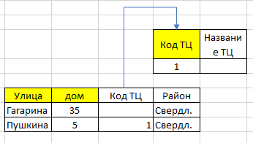

***Рисунок 2.3. Декомпозиция и выделение таблицы ТЦ***

При работе с таблицей, находящейся в первой нормальной форме из-за присутствия частичных функциональных зависимостей, приводящих к нежелательной избыточности данных, могут обнаружиться некоторые аномалии:

1. Аномалия обновления. При изменении названия сети придется изменять названия во всех строках, относящиеся к этой сети. Также при изменении специализации сети, владельца, уровня цен и т.д.
2. Аномалия включения. Информация о месте аренды не сможет быть занесена в БД, пока не будет занесена информация о сдаче этого места в аренду какой-либо сетью.
3. Аномалия удаления состоит в том, что если, например, данное место аренды снято только одной торговой сетью, то при удалении информации о ней, будет удалено и место аренды.

### Приведение ко второй нормальной форме.

Требование второй нормальной формы:

1. Нахождение в 1НФ
2. Отсутствие частичных функциональных зависимостей.

Таблица (см.рис.2.2) не находится во второй нормальной форме, так как в ней присутствуют частичные функциональные зависимости:

1. Организация-владелец, форма, а также данные о торговой сети, такие как уровень цен, номер телефона зависят от названия сети.
2. Информация о районе, в том числе название района, площадь, население, специфика, зависят от адреса (улица, дом).
3. Площадь. Ставка аренды, телефон места аренды, зависят от конкретного места аренды, которое определяется адресом и офисом. Поэтому выделить отдельную таблицу «Место аренды», одним из атрибутов которой будет адрес.

Избавимся от этих зависимостей путем декомпозиции. Данные атрибуты, зависящие от части ключа, должны быть выделены в отдельные отношения. Разделим таблицу на подтаблицы. В первой будет находится информация, касаемая сети, во второй информация, касаемая адреса места аренд, в третьей арендодателя и ещё одна мест аренды (рис.2.4).

Изображение выглядит как снимок экрана

Описание создано с очень высокой степенью достоверности

***Рисунок 2.4. Декомпозиция до 2НФ***

Кроме того, необходимо обратить внимание на части составного ключа, от которых ничего не зависит, например, ФИО владельца сети или специализация сети. Для того, чтобы реализовать связь «многие ко многим», необходимо создать дополнительную таблицу(рис.2.5).

Изображение выглядит как снимок экрана

Описание создано с очень высокой степенью достоверности

***Рисунок 2.5. Образование связи «многие ко многим»***

Дополнительные таблицы строятся также для специализации сети, т.к. у одной сети может быть несколько специализаций и наоборот, собственников помещений из-за возможности права владения на основании общей собственности, а также для лиц-собственников.

Полученная таблица находится во 2НФ, однако на данном этапе нормализации также проявляются аномалии:

1. Аномалия удаления. Например, при удалении точек аренды, находящемся в одном районе, все сведения о районе будут потеряны.
2. Аномалия обновления. При изменении населения в одном из районов, придется менять его значение во всех кортежах, содержащих этот район.
3. Аномалия включения. Для того чтобы включить в таблицу БД данные о новом районе, необходимо, чтобы в БД была занесена информация об адресе, находящемся в данном районе.

### Приведение в третьей нормальной форме.

Условия третьей нормальной формы:

* 1. Нахождение во 2НФ.
  2. Отсутствие транзитивных зависимостей.

Таблица (см.рис.2.4) не соответствует 3НФ, так как в ней присутствует транзитивная зависимость: данные о районе (площадь, население специфика) зависят от района.

Учитывая данное замечание, произведем декомпозицию таблицы, при этом выделим дополнительный ключ в таблицах (ID) (см.рис.2.6).

Изображение выглядит как снимок экрана

Описание создано с очень высокой степенью достоверности

***Рисунок 2.6. Избавление от транзитивных зависимостей***

После декомпозиции таблица была приведена в 3НФ, так как в ней отсутствуют частичные функциональные зависимости. Однако при формировании большой базы данных хранение некоторых повторяющихся записей будет занимать много памяти и вызывать упомянутые ранее аномалии. Поэтому необходимо выделение так называемых справочников, хранящих характеристики объектов. На рис.2.7. представлены справочники для специализации сети и уровня цен, появляющиеся при декомпозиции таблицы «Сети».

Изображение выглядит как снимок экрана

Описание создано с очень высокой степенью достоверности

***Рисунок 2.7. Декомпозиция таблицы «Сети» для создания справочников***

Также происходит декомпозиция таблицы «Адрес», при этом появляются справочники по улицам и специфике района(рис.2.8).

Изображение выглядит как снимок экрана

Описание создано с очень высокой степенью достоверности

***Рисунок 2.8. Декомпозиция таблицы «Адреса» для создания справочников***

В результате получаем схему данных, соответствующую 3НФ, т.к. соответствует 2НФ и из неё исключены транзитивные зависимости. Возможность аномалий исключена. Схема данных представлена в Приложении D.

## Описание таблиц и их составляющих

Таблица 2.1 (физическая модель данных) содержит таблицы, а также их параметры с типом данных, примерами, а также возможность пустого значения данного параметра.

***Таблица 2.1. Физическая модель данных***

|  |  |  |  |  |  |  |
| --- | --- | --- | --- | --- | --- | --- |
| Таблица | Параметр | Тип | Пустой | Ключ | Генерация | Пример |
| Лица-арендаторы | [Код лица-арендатора] | int | Нет | Да | Да | 1 |
| Фамилия | nchar(25) | Нет | Нет | Нет | Иванов |
| Имя | nchar(25) | Нет | Нет | Нет | Иван |
| Отчество | nchar(25) | Да | Нет | Нет | Иванович |
| Лица во владении сетями | ИИН фирмы | nchar(12) | Нет | Нет | Нет | 123456789101 |
| Код лица-арендатора | int | Нет | Нет | Нет | 1 |
| Владельцы сетей | ИНН Фирмы | nchar(12) | Нет | Нет | Нет | 110987654321 |
| Наименование организации | nchar(50) | Нет | Нет | Нет | ЭКС |
| Код формы | int | Нет | Нет | Нет | 2 |
| Логин | nchar(15) | Нет | Нет | Нет | Family |
| Пароль | nchar(15) | Нет | Нет | Нет | 452families |
| Сети | Код сети | int | Нет | Да | Да | 2 |
| Название сети | nchar(50) | Нет | Нет | Нет | Магнит |
| ИНН фирмы | nchar(12) | Нет | Нет | Нет | 102936758491 |
| Код уровня цен | int | Нет | Нет | Нет | 3 |
| Номер телефона | nchar(11) | Нет | Нет | Нет | 2345674 |
| Уровень цен | Код уровня цен | int | Нет | Да | Да | 2 |
| Уровень цен | nchar(7) | Нет | Нет | Нет | Средний |
| Таблица специализаций | Код сети | int | Нет | Нет | Нет | 1 |
| Код специализации | int | Нет | Нет | Нет | 5 |
| Специализации | Код специализации | int | Нет | Да | Да | 5 |
| Название специализации | nchar(20) | Нет | Нет | Нет | Продуктовый |
| Лица-арендодатели | Ко лица-арендодателя | int | Нет | Да | Да | 4 |
| Фамилия | nchar(25) | Нет | Нет | Нет | Петров |
| Имя | nchar(25) | Нет | Нет | Нет | Петр |
| Отчество | nchar(25) | Нет | Нет | Нет | Петрович |
| Лица-собственники мест | ИНН Собственника | nchar(12) | Нет | Нет | Нет | 152635475847 |
| Код лица-арендодателя | int | Нет | Нет | Нет | 3 |
| Информация о собственнике | ИНН Собственника | nchar(12) | Нет | Нет | Нет | 273647584737 |
| Имя организации | nchar(50) | Нет | Нет | Нет | Помощь |
| Код формы | int | Нет | Нет | Нет | 3 |
| Логин | nchar(15) | Нет | Нет | Нет | Lhelp |
| Пароль | nchar(15) | Нет | Нет | Нет | 47586dddd |
| Собственники мест | Код места | int | Нет | Нет | Нет | 2 |
| ИНН Собственника | nchar(12) | Нет | Нет | Нет | 128384564738 |
| Места аренды | Код места | int | Нет | Да | Да | 2 |
| Код адреса | int | Нет | Нет | Нет | 4 |
| Номер офиса | nchar(15) | Нет | Нет | Нет | 105 |
| Этаж | int | Нет | Нет | Нет | 2 |
| Площадь | int | Нет | Нет | Нет | 500 |
| Ставка аренды | money | Нет | Нет | Нет | 300 |
| Ремонт | bit | Нет | Нет | Нет | Да |
| Телефон арендодателя | nchar(11) | Нет | Нет | Нет | 2347564 |
| Адреса аренды | Код адреса | int | Нет | Да | Да | 4 |
| Код улицы | int | Нет | Нет | Нет | 3 |
| Дом | nchar(7) | Нет | Нет | Нет | 27 |
| Жилой | bit | Нет | Нет | Нет | Да |
| Наличие цоколя | bit | Нет | Нет | Нет | Да |
| Количество этажей | int | Нет | Нет | Нет | 2 |
| Код ТЦ | int | Да | Нет | Нет | 5 |
| Код района | int | Нет | Нет | Нет | 3 |
| ТЦ | Код ТЦ | int | Нет |  |  | 5 |
| Название ТЦ | nchar(50) | Нет | Нет | Нет | Матрена |
| Район | Код района | int | Нет |  |  | 4 |
| Район | nchar | Нет | Нет | Нет | Свердловский |
| Площадь | float | Нет | Нет | Нет | 122,345 |
| Население | int | Нет | Нет | Нет | 1000000 |
| Код специфики | int | Нет | Нет | Нет | 2 |
| Специфика | Код специфики | int | Нет | Да | Да | 2 |
| Специфика | nchar(12) | Нет | Нет | Нет | Спальный |
| Улицы | Код улицы | Int | Нет | Да | Да | 3 |
| Название улицы | nchar(30) | Нет | Нет | Нет | Куйбышева |
| Договоры аренды | Код сети | int | Нет | Нет | Нет | 1 |
| Код места | int | Нет | Нет | Нет | 3 |
| Номер договора | int | Да | Нет | Нет | 3423521 |
| Дата заключения | date | Да | Нет | Нет | 11.03.2018 |
| Дата окончания | date | Да | Нет | Нет | 11.03.2021 |
| Заявка на расторжение | date | Да | Нет | Нет | 27.03.2018 |
| Заявка на продление | date | Да | Нет | Нет | 12.03.2018 |

## Проектирование интерфейса

Одним из нефункциональных требований к программе является удобный интерфейс пользователя. Рассмотрим интерфейс программы.

Начальной формой в программе является форма аутентификации. На ней зарегистрированный пользователь может ввести свой логин и пароль, а незарегистрированный зарегистрироваться, воспользовавшись кнопкой «Зарегистрироваться» (элемент 4 на рис.2.9).

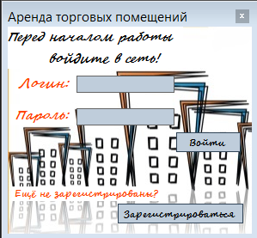

элемент 1

элемент 2

элемент 3

элемент 4

***Рисунок 2.9. Форма аутентификации***

При нажатии на элемент 4 должна открывать форму для регистрации пользователя, выполняя функциональное требование к программе -регистрация, описанное ранее.

В первой форме для регистрации пользователь должен иметь возможность вводить тип пользователя, для этого на форме должны быть элемент 1 (см.рис.2.10), состоящий из двух вариантов с выбором только одного возможного. Также должно предлагаться выбрать юридические тип лица - элемент 2 (см.рис.2.10), причем при выборе типа пользователя – арендатор вариант выбора «Физическое лицо» должен пропадать.

Для элемента 3 (см.рис.2.10), т.е. названия организации и элемента 4 (см.рис.2.10), т.е. ИНН должны быть предусмотрены ограничения, соответствующие полям в базе данных, представленных в таблице 2.1. Элемент 5 (см.рис.2.10), т.е. кнопка «Далее» должна быть доступна только после того, как элементы будут правильным образом заполнены.

Изображение выглядит как снимок экрана

Описание создано с очень высокой степенью достоверности

элемент 2

элемент 1

элемент 3

элемент 4

элемент 5

элемент 1

***Рисунок 2.10. Первая форма для регистрации***

Данные из элементов должны сохраняться в таблице «Информация о собственнике» и «Владелец сетей» в зависимости от выбора элемента 1 на рис.2.10 соответственно. При создании записи в этих таблицах должен автоматически генерироваться код, значение которого увеличивается на 1 при создании следующей записи.

После нажатия кнопки «Далее» должна открываться форма для ввода директоров (см.рис.2.11). Для ввода значений ФИО у пользователя должно быть 3 поля (элементы 1,2,3).

При нажатии элемента 4 поля должны очищаться для ввода других значений, сами значения должны сохраняться в таблицах «Лица-арендодатели» или «Лиц-арендаторы» в зависимости от типа пользователя. На элементы должны стоять ограничения соответственно полям из таблицы 2.1., причем символы должны быть только буквенными. При создании записей в данных таблицах автоматически к ним должен добавляться уникальный код, значения которого прибавляется на 1 при добавлении новой записи. Элемент 4 должен быть заблокирован до тех пор, пока элементы 1 и 2 (см.рис.2.11) не будут заполнены.

Элемент 5 на рис.2.11 должен быть разблокирован постоянно, однако при его нажатии должно проверяться наличие хотя бы одного введенного в процессе работы с формой директора. Если в процессе проверки оказалось, что поля не были заполнены, а элемент 1 и 2 пусты, то должно появляться сообщение об ошибке – пользователь не ввел ни одного директора. Если же элементы 1 и 2 заполнены, то данные сохраняются в ранее указанной таблице, и открывается следующая форма регистрации, в которой пользователю предлагается ввести логин и пароль для последующего входа в систему (см.рис. 2.12).

Изображение выглядит как снимок экрана

Описание создано с высокой степенью достоверности

элемент 1

элемент 4

элемент 5

элемент 3

элемент 2

***Рисунок 2.11. Вторая форма для регистрации-ввод директора фирмы***

Изображение выглядит как снимок экрана

Описание создано с очень высокой степенью достоверности

элемент 1

элемент 2

элемент 3

***Рисунок 2.12. Третья форма для регистрации - ввод логина и пароля***

На рис. 2.12 элемент 3 должен быть заблокирован до ввода информации в элементы 1 и 2. На данные элементы также должны стоять ограничения по информации из таблиц «Информация о собственнике» или «Владельцы сетей».

После нажатия кнопки – элемента 3 логин должен проверяться на наличие в базе данных, при этом проверяются как таблицы «Информация о собственнике», так и таблица «Владельцы сетей». Если введенный пароль существует на экране должно появляться сообщение об ошибке – данный логин уже зарегистрирован в системе. Если такого логина ещё нет в системе, то информация о логине и пароле должна добавляться к созданным записям в таблицах «Информация о собственнике» или «Владелец сетей».

Чтобы в таблицах били связаны собственники и владельца с конкретными людьми в таблицы «Лица-собственники мест» или «Лица во владении сетями» должны быть добавлены полученные в процессе добавления записей в таблицы коды.

После того, как пользователь зарегистрировался, он может использовать свои логин и пароль для входа в систему.

После ввода элемента 1 и 2 и нажатии элемента 3 на форме аутентификации (см.рис.2.9) должен производиться поиск элементов в таблицах «Информация о собственнике» и «Владелец сетей». При нахождении логина и пароля определяется, каким пользователем является данный пользователем – арендодателем или арендатором. Для различных категорий пользователей различны и формы, в которых они работают.

Рассмотрим формы арендатора.

После входа в программу на экране у арендатора появляется форма с новостями (элемент 1 на рис.2.13), например, об отказе о заключении договора аренды или о прекращении срочного договора и т.д. Данные об этом берутся из таблицы «Договоры аренды». Если непустым является поле «Отказано», то появляется новость о заключении договора или отказе от договора. Если в поле «Дата окончания» сегодняшняя или прошедшая дата, то появляется новость о прекращении договора аренда. Поле для заявок (элемент 2 на рис.2.13) работает похожим образом. Если заполнено поле «Заявка на расторжение», а также если непустым является поле «Заявленная цена», при этом заявителем является другая сторона, тогда заявка должна отображаться (рис. 2.13).

элемент 1

элемент 2

элемент 3

элемент 5

элемент 4

элемент 6

элемент 7

элемент 8

Изображение выглядит как снимок экрана

Описание создано с очень высокой степенью достоверности

***Рисунок 2.13. Начальная форма для арендатора***

При нажатии на элемент 3 - кнопку «Прочитано» прочитанные сообщения больше не должны показываться пользователю. При этом в таблице «Договоры аренды» для данного договора очищаются поля «Отказано» и удаляется договор, где «Дата окончания» является сегодняшней или прошедшей датой.

При выборе заявки и нажатии на элемент 4 на рис.2.13 - кнопку «Принять», заявка будет принята, т.е. либо запись о договоре будет удалена, если заявка на расторжение, либо ставка аренды для этого договора в таблице «Места аренды» поменяется, при этом «Заявленная цена» в таблице «Договоры аренды» будет очищена (см. рис.2.14).

При нажатии на элемент 5на рис.2.13 выбранная заявка должна быть отклонена. Здесь следует учитывать несколько факторов. Если заявка на расторжение, и договор является срочным, т.е. поле «Дата окончание» не является пустым, то на экране появляется сообщение о необходимости решения вопроса в суде. Если вопрос решен в суде, запись о договоре удаляется, нет – состояние программы остается неизменным. Если договор является бессрочным, то датой окончания договора становится дата, которая наступит через 3 месяца. При изменении ставки внимание обращается на поле «Заявка на изменение». При этом, если заявка подавалась более года назад, то вопрос также должен решаться в суде. Если менее, то все остается без изменения.

Изображение выглядит как снимок экрана

Описание создано с очень высокой степенью достоверности.

***Рисунок 2.14. Прием заявок***

У арендатора есть некоторые функции. Первая – он может добавлять торговые объекты и просматривать добавленные. Для этого в меню должны быть специальные кнопки (рис. 2.15).

Изображение выглядит как снимок экрана

Описание создано с очень высокой степенью достоверности

элемент 1

элемент 2

***Рисунок 2.15. Расположение функций работы с торговыми объектами***

Рассмотрим функцию добавления.

При нажатии на элемент 1 на рис.2.15 должна открываться форма добавления торгового объекта, при этом выполняется прецедент «Добавить торговый объект», описанный в таблице 1.5 (см.рис.2.16). Для элементов 2 и 4 на рис.2.16 создаются выпадающие списки, информация для которых берется из таблиц «Уровень цен» и «Специализации» соответственно.

При нажатии на элемент 3 на рис.2.16 элемент очищается, а к сети добавляется специализация.

При нажатии на элемент 4 на рис.2.16 если элемент 2 непустой, то добавляется специализация, после этого проверяется, добавлена ли была хотя бы одна специализация. Если нет, то на экране появляется сообщение о том, что ни одна специализация не была добавлена. Если проверка пройдена успешно, то в таблицу «Сети» добавляется информация о новой сети.

При добавлении записи генерируется уникальный код сети. Который увеличивается на 1 при добавлении новой сети. После генерации кода в таблицу «Таблица специализаций» добавляется новая запись или новые записи с кодом специализаций сети и кодом самой сети.

Изображение выглядит как снимок экрана

Описание создано с высокой степенью достоверности

элемент 1

элемент 3

элемент 4

элемент 5

элемент 6

элемент 2

***Рисунок 2.16. Форма для реализации функции добавления сети***

При нажатии на элемент 2 на главной форме арендатора (см.рис.2.15) открывается форма для просмотра сетей. При этом на экране должна появиться информация о добавленных сетях (см.рис.2.17).

Элемент 1на рис.2.17 существует для ввода названия сети или части этого названия, а при нажатии элемента 2 на рис.2.17 должен производиться поиск по введенной части названия.

При нажатии на элемент 3 на рис.2.17 открывается форма для редактирования, в которой будет осуществляется прецедент «Редактировать торговый объект», аналогичный прецеденту «Редактировать объявление», представленному в таблице 1.6.

Изображение выглядит как снимок экрана

Описание создано с очень высокой степенью достоверности

элемент 1

элемент 2

элемент 3

элемент 4

***Рисунок 2.17. Форма для просмотра добавленных сетей***

В процессе выполнения прецедента «Редактирование торгового объекта» открывается та же форма, что и при его добавлении, однако в данном случае на ней находится кнопка для изменения (элемент 1 на рис.2.18), реализующая упомянутый выше прецедент (рис.2.18).

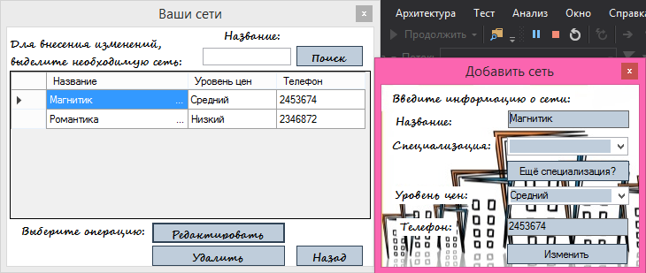

элемент 1

***Рисунок 2.18. Редактирование информации о добавленной сети***

При нажатии элемента 4 на форме просмотра торговых объектов (см.рис.2.17) должна происходить проверка на наличие заявок от данного торгового объекта на аренду, а также на наличие договоров аренды. При отсутствии таковых запись о нём будет просто удалена, при этом пользователю выводится сообщение об удалении. Если есть заявки, но отсутствуют договоры, тогда пользователю должен быть задан вопрос о желании удаления при наличии заявок. Если существуют договоры, то выводится сообщение об ошибке и просьба расторгнуть договоры, прежде чем удалять торговый объект.

Для арендатора также должна быть реализована функция поиска места аренды. Форма для поиска должна открывать после нажатия на элемент 6 на форме (см.рис.2.13), при этом все возможные места аренды сразу высвечиваются (рис.2.19).

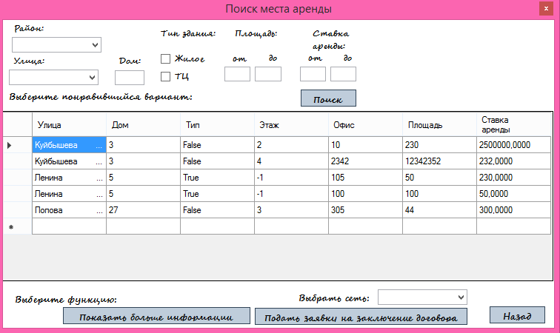

элемент 1

элемент 2

элемент 3

элемент 4

элемент 5

***Рисунок 2.19. Форма для поиска места аренды***

Работа с данной формой реализует прецедент «Подача заявки на аренду», описанный в таблице 1.6. Арендатор может воспользоваться несколькими критериями из элемента 1 (см.рис.2.19) сразу, однако стоит учитывать, что при несоответствии вводимого района и дома, места аренды не будут найдены.

При нажатии на элемент 2 выполняется параметризованный запрос по необходимым пользователю параметрам, при этом используются все необходимые таблицы.

После того, как арендатор определился с необходимым ему местом аренды, он может подать заявку на заключение договора. Для этого сначала ему торговый объект, который будет там размещен. Выбирает арендатор из добавленных им объектов, поэтому выпадающий список – элемент 5 при загрузке формы должен быть сформирован согласно таблице «Сети». Сети должны принадлежать конкретному арендатору – пользователю программы. Только после выбора торгового объекта он может подать заявку (см.рис.2.20).

При нажатии на элемент 4 рис.2.19 создается запись в таблице «Договоры аренды», туда добавляется только код сети и код места, при этом эта запись считается заявкой до тех пор, пока поле «Номер договора» и «Дата заключения» остаются пустыми.

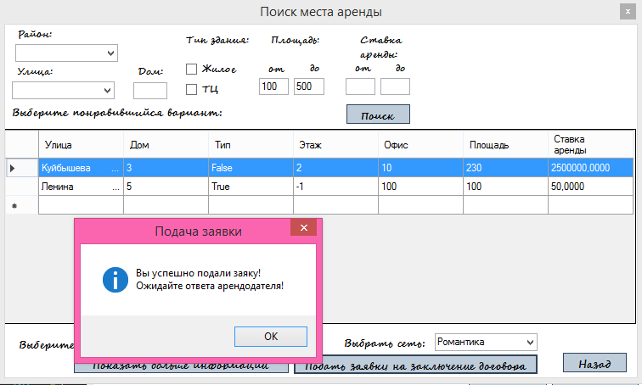

***Рисунок 2.20. Подача заявки на заключение договора***

Когда арендодатель подает заявку, она отображается у него на форме «Мои заявки». Данную форму можно открыть с помощью элемента 7 (см.рис.2.13). При этом выполнятся прецедент «Подача заявки на аренду», описанный в таблице 1.6. На экране должны появиться все заявки, которые подавал арендатор, помимо тех, на которые заключен договор. На данной форме также должны присутствовать параметры для поиска, а также кнопка для выполнения этого поиска – элемент 1 на форме просмотра заявок (рис.2.21). Заявку можно удалить с помощью элемента 2 на.рис.2.21. При этом выполняется прецедент «Удаление заявки на аренду», описанный в таблице 1.7.

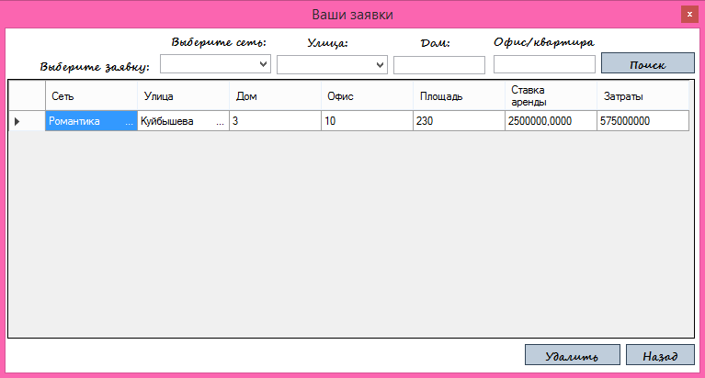

элемент 1

элемент 2

***Рисунок 2.21. Просмотр поданных арендатором заявок***

Также арендатор может просматривать заключенные им договоры, но пока арендодатель не дал свое согласие на заключение договора, состояние программы не меняется.

Рассмотрим рабочие формы арендодателя.

При входе в программу у арендодателя должна появляться аналогичная арендатору форма с новостями и заявками. Заполнение элементов происходит по такой же схеме, что для арендатора. Он также может либо принимать, либо отклонять полученные заявки.

На меню арендодателя находятся иные функции, нежели у арендатора. Во-первых, арендодатель может добавлять объявления, т.е. места аренды (рис.2.22).

Изображение выглядит как снимок экрана

Описание создано с очень высокой степенью достоверности

элемент 2

элемент 1

элемент 3

элемент 4

***Рисунок 2.22. Главная форма арендодателя***

При нажатии на элемент 1 на данной форме должен реализовываться прецедент «Добавление объявления», описанный в таблице 1.2. Сначала арендодателю нужно заполнить информацию о здании, в котором расположено помещение. Поэтому после нажатия на элемент 1 должна открываться форма для заполнения информации о здании (см.рис.2.23). Ввод улиц и районов происходит через элемент 1, значения для него берутся из таблицы «Улицы» базы данных.

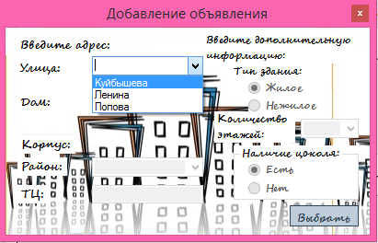

элемент 1

***Рисунок 2.23. Форма для ввода адреса аренды***

Если данное здание уже находится в базе данных, то дальнейшую информации пользователю вводить не нужно, т.к. она сама должна появляется на экране в соответствующих полях. Данные берутся из таблицы «Адреса аренды» и смежных таблиц («Районы», «ТЦ»). При этом изменять эту информацию у арендодателя нет полномочий (рис.2.24).

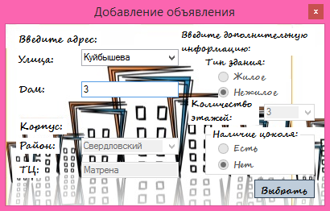

элемент 1

элемент 3

элемент 2

***Рисунок 2.24. Определение характеристик зданий по адресу***

Если же такого здания нет, то пользователь вводит все необходимые поля, при этом пока хотя одно из полей, кроме ТЦ, не заполнено, элемент 1 на рис.2.24 должен быть заблокирован.

Список этажей для выпадающего списка (элемент 3 на рис.2.24) должен формироваться в зависимости от выбранного типа здания (элемент 2 рис.2.24). Если здание жилое, то максимальное кол-во этажей – 2, а для нежилого – 8.

После нажатия на элемент 1 (рис.2.24) данные об адресе аренды сохраняются, если адрес уже есть в базе данных, то сохраняется только код адреса.

Затем открывается форма ввода характеристик уже конкретного помещения в здании: этаж, офис, площадь, ставка аренды и т.д. (см.рис.2.25). Количество этажей для выпадающего списка (элемент 1 на рис.2.25) формируется в соответствии с количеством этажей, введенным на предыдущем этапе, кроме того, цокольный этаж должен обозначаться циферкой -1.

В одном здании можно размещаться большое количество мест аренды, поэтому на форме есть кнопка для добавления ещё одного места аренды (элемент 2 на рис.2.25). Данный элемент остается заблокированным до тех пор, пока некоторые поля остаются незаполненными.

После нажатия на элемент 2 на рис.2.25 происходит проверка на наличие данного офиса в определенном раннее здании. Если такой офис существует, то на экране появляется сообщение о том, что такой офис в здании уже есть.

После нажатии на элемент 3 на рис.2.25, если все поля заполнены, вызываются те же функции, что и после нажатия на элемент 2 на рис.2.25.

Затем происходит проверка на ввод хотя бы одного объявления. Если объявление не введено, то на экране появится сообщение о том, что ни одно объявление не введено.

Если же проверка на ввод хотя бы одного объявления прошло успешно, то происходит запись объявления в базу данных. При этом, если адреса ещё не было в базе данных, то сначала добавляется информация об адресе в таблицу «Адреса аренды», при этом генерируется уникальный код адреса, который увеличивается на 1 при добавлении записи в таблицу.

После добавления адреса добавляются записи в таблицу «Места аренды». При этом сгенерированный ранее или сохраненный код адреса аренды записывается как параметр «Код адреса». При добавлении записи в таблицу «Места аренды» также генерируется уникальный код.

Так как собственников у места аренды может быть много, то арендодатель может добавить собственников в отдельной форме, открывающейся после нажатия элемента 3 на рис.2.25.

Для сохранения собственников места для этого объявления, добавление происходит в таблицу «Собственники мест». При этом добавляется сгенерированный код места аренды и код собственника сети.

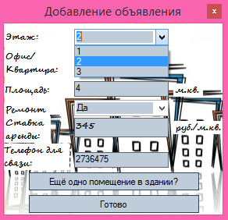

элемент 1

элемент 2

элемент 3

***Рисунок 2.25. Ввод параметров помещения в объявление***

Поданные объявления можно редактировать или удалять с помощью соответствующих функций после нажатия пункта «Просмотреть объявления» (элемента 2 на рис.2.22) (рис.2.26).

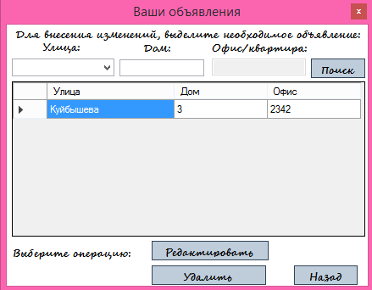

***Рисунок 2.26. Форма для просмотра поданных объявлений***

Редактирование и удаление и поиск происходит по аналогии с редактированием и удалением торговых объектов. Только работа происходит с таблицами «Места аренды» и «Адреса аренды».

После того, как один или несколько арендаторов подали заявку на конкретное место аренды, арендодатель может выбрать из предложенных в пункте «Заявки на аренду» (элемента 3 на рис.2.22) понравившегося арендатора и заключить с ним договор (см.рис.2.27).

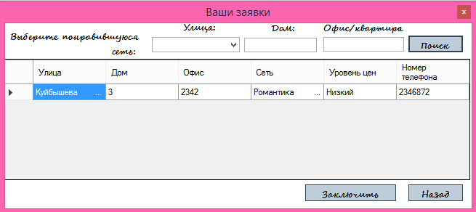

элемент 1

***Рисунок 2.27. Форма для просмотра поданных заявок***

При нажатии на элемент 1 на рис.2.27 инициализируется заявка на аренду, а также открывается форма для заключения договора, где можно ввести номер договора, а также выбрать, нужно ли составлять текстовый файл договора (рис.2.28).

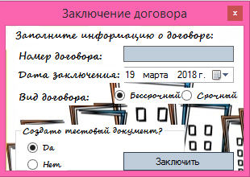

элемент 3

элемент 2

элемент 1

***Рисунок 2.28. Форма для заключения договора***

Если пользователь выбирает в элементе 1 на рис.2.28 пункт «Срочный» договор, то появляется поле для ввода даты окончания действия договора. Если выбран пункт «Бессрочный», то это поле исчезает.

Элемент 3 на рис.2.28 остается заблокированным, пока какой-либо элемент остается пустым.

После нажатия на элемент 3 на рис.2.28 запись о договоре аренды редактируется в таблице «Договоры аренды», причем код сети и код места должны быть инициализированы. Происходит поиск данной записи, в найденной записи редактируются поля «Номер договора», «Дата заключения», если есть дата окончания, то «Дата окончания», а также поле «Отказано», ему присваивается значение false, для того, чтобы в последующем сформировать новость о заключении договора.

Так как по данному месту заключен договор, то другие торговые объекты не могут претендовать на эти места, и их заявки удаляются, в записях в таблице «Договоры аренды» полю «Отказано» присваивается значение true.

При выборе пункта «Создать текстовый документ» открывается диалоговое окно с выбором файла для сохранения, в данный файловый файл вносится договор об аренде с информацией о помещении, арендаторе и арендодателе (см.рис.2.29).

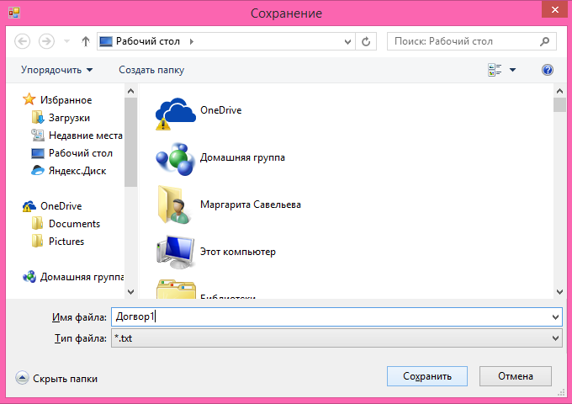

***Рисунок 2.29. Сохранения текстового файла договора***

Заключенные договоры появляются на форме «Договоры» как у арендодателя, так и арендатора. Чтобы открыть эти формы пользователю нужно нажать в меню элемент «Мои договоры». На этих формах должна появляться информация только о заключенных договорах, т.е. о тех, где в таблице «Договоры аренды» поле «Номер договора» является заполненным (рис.2.30).

На этих формах также есть кнопки «Расторгнуть» и «Изменить ставку аренды» (элемент 2 и 3 на рис.2.30 соответственно). При нажатии на элемент 3 – «Подать заявку на расторжение», описанный в таблице 1.12. При подаче заявки на расторжение в запись о договоре, инициализированном ранее по коду сети и коду места аренды добавляется дата подачи заявки на расторжение договора, т.е. текущая дата.

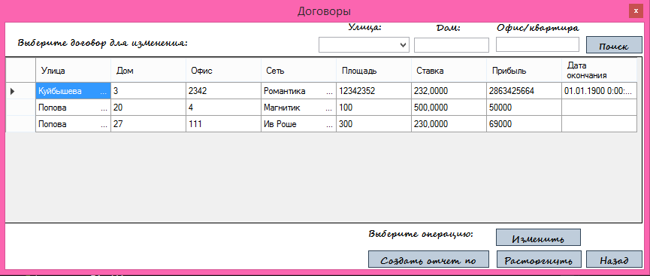

***Рисунок 2.30. Форма для просмотра заключенных договоров***

При нажатии на элемент 2 на рис. 2.30 выполняется прецедент «Подать заявку на изменение ставки аренды», описанный в таблице 1.11. Заявка на изменения ставки аренды происходит через дополнительную форму, в которой указывается текущая ставка аренды, прибыль (или затраты) от аренды, а также поле для ввода новой предлагаемой ставки аренды (см.рис.2.31). При нажатии на элемент 1 на рис.2.31 происходит редактирование записи о договоре аренды, в поля «Заявленная цена» добавляется введенная в элемент 2 цена.

Изображение выглядит как снимок экрана

Описание создано с очень высокой степенью достоверности

***Рисунок 2.31. Подача заявки на изменение ставки аренды***

Кроме того, на форме просмотра договоров (см.рис.2.30) есть функция «Вычислить прибыль» (элемент 3 на рис.2.30) у арендодателя и «Вычислить затраты» у арендатора, при выборе которых создается отчет о прибыли или затратах в Microsoft Excel, где прибыль (затраты) вычислены по каждой сети для владельца сетей и для каждого здания для арендатора, а также полную прибыль или полные затраты по всем договорам аренды.

У арендатора помимо заявки на расторжение и изменения ставки аренды имеется функция «Подать заявку на продление аренды». Данная функция действует только для срочных договоров и дает преимущественное право текущему арендатору продлить арену на настоящее место аренды. Таким образом, новые заявки на аренду данной площади не будет рассматриваться.

# Глава 3. Разработка приложения для выбора места аренды

На этапе реализации программируется созданная на ранних этапах модель, объекты предметной области проецируются на отдельные классы, в них реализуются функции, пишутся разного вида запросы к базе данных. Кроме того, программируются такие функции, как экспорт в Microsoft Office и другие.

## Разработка запросов к данным

В процессе проектирования программы была создана схема данных, на основе которой в процессе программирования были реализованы классы, представляющие собой объекты предметной области, взаимодействующие друг с другом. Они реализовывались в отдельной библиотеке ClasslibraryforRetail1, в которой существует собственная иерархия, библиотека затем подключалась к основной программе, использовалась директива using ClaslibraryforRetail1. В данных классах реализованы функции для добавления, удаления, редактирования, выборки данных, а также параметризированные запросы с помощью языка SQL. Рассмотрим каждый из этих типов запросов.

### Запросы на добавления данных

Запросы на добавления данных используются для добавления новых объектов в базу данных. Добавление осуществляется с помощью слова «Insert into».

В процессе работы с программой пользователь может добавить новых пользователей, т.е. арендодателей и арендаторов, людей-владельцев сетей, новые адреса зданий, при этом все необходимые параметры здания, также новое место аренды, договор аренды.

Рассмотрим функцию, названную «Insert» в классе Tenant (арендатор) (см.рис.3.1). Так как таблица «Владельцы сетей» имеют связь многие ко многим к таблице «Лица-владельцы сетей», то для записи директоров компании нужно также заполнить таблицу побочную таблицу «Лица во владении сетями».

Для вызова данной функции после нажатия соответствующей кнопки создается и инициализируется объект Tenant, при обращении к этому объекту реализуется предложенная функция.

Изображение выглядит как снимок экрана

Описание создано с высокой степенью достоверности

***Рисунок 3.1. Функция Insert для добавления данных***

Подобная функция содержится во всех классах, чьи объекты добавляются пользователем программы. Например, существует функция «Insert» в классе «Place» (место) (рис.3.2). В данной функция содержится функция «InsertLandlords», т.е. добавление собственников мест аналогично предыдущему добавлению.

Изображение выглядит как снимок экрана

Описание создано с очень высокой степенью достоверности

***Рисунок 3.2. Функция Insert в классе «Place»***

В классе Place объявлены параметры, которым присваиваются значения при создании переменной с помощью конструктора с параметрами (рис.3.3).

Изображение выглядит как снимок экрана

Описание создано с очень высокой степенью достоверности

***Рисунок 3.3. Конструктор с параметром в классе Place***

Сама функция Insert вызывается при нажатии соответствующей кнопки пользователем и создании переменной типа Place. В данном случае, функция называется Add (рис.3.4).

Изображение выглядит как внутренний, снимок экрана, монитор, сидит

Описание создано с очень высокой степенью достоверности

***Рисунок 3.4. Функция Add для вызова функции Insert***

При добавлении данных в базу данных, место аренды проверяется на существование, ведь один и тот же офис не может быть в разных местах одного здания. Для этого специально существует функция Exist, возвращающая переменную типа bool (рис.3.5).

Изображение выглядит как внутренний

Описание создано с высокой степенью достоверности

***Рисунок 3.5. Функция Exist, проверяющая наличие места аренды в базе данных***

Функция Add вызывается при нажатии кнопки пользователем (рис.3.6).

Изображение выглядит как снимок экрана, монитор, внутренний, стена

Описание создано с очень высокой степенью достоверности

***Рисунок 3.6. Вызов функции Add при нажатии на кнопку пользователем***

Примечание: Функции Insert в других классах реализован аналогичным образом.

### Запросы на изменение данных

Запросы на изменение данных используются при редактировании существующих в базе данных объектов. Для редактирования данных используется функция «Update».

В процессе работы с программой пользователь пользуется изменением данных при редактировании объектов: арендодатель при редактировании объявлений об аренде, а арендатор при редактировании информации о сетях. При этом вызывается функция «Update» при нажатии специальной кнопки (рис.3.7).

Изображение выглядит как монитор, внутренний, снимок экрана

Описание создано с высокой степенью достоверности

***Рисунок 3.7. Вызов функции Update после нажатии кнопки при редактировании данных***

Сама функция реализована как функция класса, в данном случае класса Place.

Для того, чтобы не проверять, какие параметры были изменены пользователем, а какие нет и не увеличивать код, а также время на проведения проверок изменения производятся сразу по всем параметрам вне зависимости от того. были ли параметры изменены (рис.3.8).

Изображение выглядит как снимок экрана, монитор, внутренний

Описание создано с очень высокой степенью достоверности

***Рисунок 3.8. Функция Update в классе Place***

Кроме того, функция «Update» используется при проведении операций с договором, например, при подаче заявок на расторжение, изменение ставки арена, продление, а также отказе от заключения договора и договора (см.рис.3.9). Изменяются такие параметры таблицы «Договоры аренды», как «Заявка на расторжение». «Заявка на изменение», «Заявленная цена» и т.д. Это необходимо для реализации отправки сообщений между арендодателем и арендатором, для формирования новостей и их удаления, для формирования заявок и их удаления.

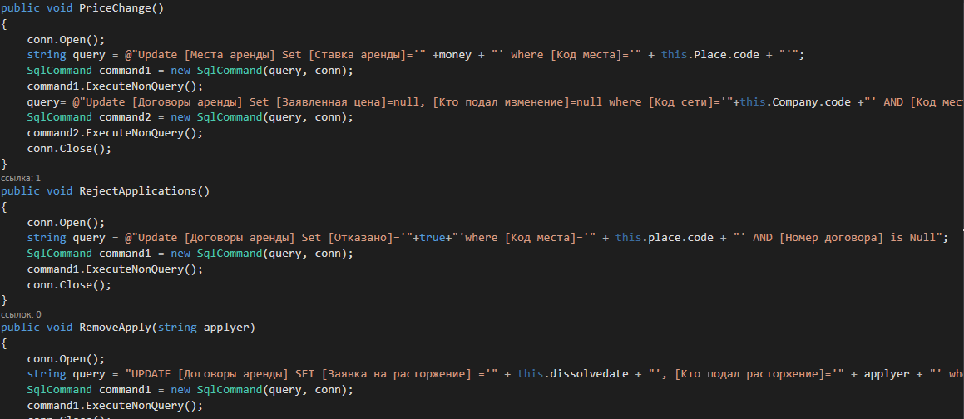

***Рисунок 3.9. Применение Update в классе Contract (Договор аренды)***

### Запросы на удаление данных

Запросы на удаление данных используются при удалении существующих в базе данных объектов. Для удаления данных используется функция «Delete».

В процессе работы с программой пользователь пользуется удалением данных, когда удаляет созданные им объекты: арендодатель удаляет объявления об аренде, а арендатор информацию о сетях. При этом логика вызова функций сохраняется. В классах реализованы функции удаления «Delete».

Чтобы при удалении не возникало ошибок, нужно реализовать так называемое «каскадное удаление», поэтому, например, при удалении сети, необходимо удалить все связанные с ней договоры, а также записи из таблицы «Таблица специализаций».

На рис.3.10 представлена функция «Delete» в классе «Companies» (Сеть). Для вызова этой функции после нажатии кнопки создается объект Companies, он определяется через название сети, после этого срабатывает функция.

Удаление из разных таблиц разделено на функции для более легкого восприятия кода, это несильно увеличивает время действия программы.

Изображение выглядит как снимок экрана

Описание создано с очень высокой степенью достоверности

***Рисунок 3.10. Реализация каскадного удаления***

Кроме объявлений и торговых объектов функция «Delete» используется при расторжении договоров, удалении заявок на аренду. На рис. 3.11 представлены функции удаления класса «Contract» (Договор): функция для удаления заявки, для удаления договора и удаления нескольких заявок.

Изображение выглядит как снимок экрана, телефон, стена

Описание создано с очень высокой степенью достоверности

***Рисунок 3.11. Функции удаления в классе «Contract»***

### Запросы на выборку

Запросы на выборку являются наиболее часто используемыми в программе. Такие запросы используют ключевым слово «Select». В реализуемой программе они используются, например, для проверки существования объекта. Например, при вводе нового торгового объекта во избежание повторения названий сетей вызывается функция класса «Companies» под названием «NameExist» (рис.3.12). В функции используется запрос с ключевым словом «Select», а затем проверяется наличие данных с помощью операции «Read».

Изображение выглядит как снимок экрана

Описание создано с очень высокой степенью достоверности

***Рисунок 3.12. Функции для проверки существования объекта, содержащая запрос на выборку***

Запросы на выборку также используются при создании объектов, когда необходимо получить все необходимые параметры объекта. Классы организованы так, что в них есть коллекции и объекты других классов, и чтобы их инициализировать нужно обращаться базе данных и создавать объекты классов. Для таких операций практически во всех классах реализованы функции типа GetSomething, например, для класса Tenant (владелец сетей), у которого одним из параметров является List<Person>, то есть список директоров компании, а также List<Companies>, т.е. список компаний, принадлежащих данному владельцу, реализованы функции public void GetDirectors() (рис.3.13). и public List<Companies> GetCompanies(string name), где параметр name используется в случае, когда используется поиск по названию.

Изображение выглядит как снимок экрана, сидит

Описание создано с высокой степенью достоверности

***Рисунок 3.13. Инициализация параметра List<Person> directors объекта Tenant***

Кроме того, запросы на выборку используются для формирования элемента comboBox. Из базы данных выбираются улицы, районы, уровни цен, т.е. те параметры, которые пользователь не может менять, но которые могут быть изменены администратором базы данных, поэтому при работе с программой эти данные не сохраняются в самой программе, но происходит их выборка из азы данных (рис.3.14).

Изображение выглядит как снимок экрана

Описание создано с высокой степенью достоверности

***Рисунок 3.14. Функции удаления в классе «Contract»***

Данные функции вызываются при загрузке соответствующих форм. При этом создается объект типа «Adress», так как данные функции расположены в этом классе (см.рис.3.15).

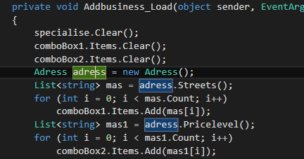

***Рисунок 3.15. Применение функций с выборкой данных***

### Параметризованные запросы

Параметризованные запросы также представляют собой запросы на выборку, однако при формировании параметризованных запросов для учета выбираемых параметров к тексту запроса «присоединяются» условия. В каждой форме, содержащей компонент dataGridview, используется параметризованный запрос. Например, для формы поиска места аренды поиск по введенным параметрам осуществляется с помощью функции «Find», приведенной на рис. 3.16 и содержащей в себе параметризованный запрос.

Изображение выглядит как внешний, верхний

Описание создано с высокой степенью достоверности

***Рисунок 3.16. Параметризованный запрос для поиска места аренды***

При написании некоторых параметризованных запросов также использовались операции после ключевого слова «Select». Например, для вычисления прибыли (или затрат) с аренды помещения после «Select» кроме простой выборки есть операция умножения ставки аренды на площадь (рис.3.17).

Изображение выглядит как монитор

Описание создано с очень высокой степенью достоверности

***Рисунок 3.17. Параметризованный запрос с вычислением параметра***

В тех случаях, когда пользователю не нужно выбирать параметр, а нужно его вводить, например, ввод названия сети для его поиска, используется функция «Like» (рис.3.18).

Изображение выглядит как снимок экрана, монитор, сидит, стол

Описание создано с высокой степенью достоверности

***Рисунок 3.18. Параметризованный запрос с функцией «Like»***

Для того, чтобы записи в dataGridview показывались уже отсортированными, был создан специальный класс. Реализующий сортировку коллекции типа List, содержащей массивы строк. При этом сначала сравнивается нулевой элемент массива, который обычно является улицей, затем второй, являющийся домой и третий, являющийся офисом. В некоторых случаях нулевым параметром является сеть, однако то 7не мешает правильной реализации функции (см.рис.3.19).

Изображение выглядит как снимок экрана

Описание создано с очень высокой степенью достоверности

***Рисунок 3.19. Класс для сравнения коллекции массивов строк***

## Проектирование отчетов

В процессе работы с программой пользователь должен иметь возможность выгружать данные в стандартные приложения MS Office.

В данной программе выгрузка происходит при формировании договора об аренде, причем в заготовленный бланк договора вносятся данные об конкретном арендодателе, арендаторе и условиях аренды, который берутся из сформированных объектов соответственно (рис.3.20).

Изображение выглядит как монитор, внутренний, сидит, компьютер

Описание создано с очень высокой степенью достоверности

***Рисунок 3.20. Формирование текста договора с помощью ранее идентифицированных объектов***

У пользователя есть возможность выбрать файл для сохранения, так как в процессе сохранения открывается диалоговое окно с помощью кода, представленного на рис.3.21 (см.рис.3.21).

Изображение выглядит как снимок экрана

Описание создано с очень высокой степенью достоверности

***Рисунок 3.21. Реализация сохранения файла с помощью диалогового окна***

Экспорт данных также происходит в Microsoft Excel при формировании отчетов о прибыли или затратах аренды. Арендодатель или арендатор могут составить отчеты по выбранным договорам аренды, затрат или прибыли от конкретных сетей и адресов аренды, а также общей прибыли и затрат с датой составления договора (рис.3.22). При этом для открывается диалоговое окно, и пользователь выбирает файл для сохранения отчета.

Изображение выглядит как снимок экрана

Описание создано с очень высокой степенью достоверности

***Рисунок 3.22. Формирование отчета о прибыли арендодателя в MS Excel***

## 3.3. Тестирование

Тестирование приложения проводилось по критериям "черного ящика" на протяжении всего процесса разработки программного продукта на основе тестов из Приложения А.

В процессе тестирования программы проверялся ввод значений параметров и их соответствие хранимым в базе данных типам данных, при этом проверка проводилась по критериям ввода разнообразных символов, а также ввода большого количества символов. Кроме того, тестировался ввод повторяющихся значений для полей, значения которых не могут повторяться.

Тестировались функциональные возможности программы, в том числе размещение новых объектов, их редактирование, удаление, заключение договоров, подачу заявок на заключение договора. На его расторжение. На изменение ставки аренды на продление.

В процессе тестирования были выявлены исключительные ситуации, возникающие при удалении объектов, имеющих записи в связных таблицах – такие исключительные ситуации были обработаны с помощью удаления зависимых записей перед удалением непосредственно объекта.

Кроме того, обнаружены были исключительные ситуации, связанные с возможными проблемами при сохранении файла MS Office, при отсутствии данных в базе данных, а также некоторые другие. Данные исключительные ситуации были обработаны.

# Заключение

В процессе разработки информационной системы для выбора места аренды сетевыми торговыми компаниями получены следующие результаты:

1. Проанализированы объекты предметной области «Аренда торговых помещений», выделены связи между объектами, ограничения и т.д.
2. Найдены и проанализированы существующие программные аналоги, выявлены их преимущества и недостатки.
3. С помощью UML-диаграмм, а также нотации EDF0 cмоделирована информационная система.
4. Спроектирован удобный пользовательский интерфейс.
5. Спроектировано приложение на языке С# в среде MS VS, реализующее бизнес-процесс «Аренда торговых помещений», а также обладающее всем требуемым функционалом.
6. Проведено тестирование разработанного программного продукта.

Итогом курсовой работы является информационная система, которая автоматизирует процесс аренды помещений и учета договоров аренды. Программа предотвращает исключения, связанные с возможным неправильным вводом или непоследовательной работой с приложением. Эту информационную систему можно использовать для её прямого назначения собственниками помещений. Желающих сдать их в аренду, а также владельцами торговых сетей, нуждающихся в месте для аренды

Информационная система может быть усовершенствована, например, к неё может быть добавлено постоянное обновление данных о населении конкретных районов. добавлением трансцендентных уравнений.

# Библиографический список

1. Сайт девелоперского агентства полного цикла Mail E.C. [Электронный ресурс] URL: <http://www.mall-consulting.ru/likbez/item/arenda-pomeshhenij-v-torgovyh-centrah.html> .
2. Сайт для поиска мест аренды R4S [Электронный ресурс] URL: [http://www.realty4sale.ru/rent#](http://www.realty4sale.ru/rent).
3. Сайт для поиска мест аренды N1.RU [Электронный ресурс] URL: <https://perm.n1.ru/snyat/kommercheskaya/type-torgovye.-ploschadi/?include_suburbs=false>.
4. Сайт группы компаний «Академия» [Электронный ресурс] URL: <http://www.gc-a.ru/s-arenda_torgovih-ploshadey-sostavlenie-dogovora.htm>.

1. ["Гражданский кодекс Российской Федерации (часть вторая)" от 26.01.1996 N 14-ФЗ (ред. от 05.12.2017)](http://www.consultant.ru/document/cons_doc_LAW_9027/)// Консультант Плюс. – Режим доступа: <http://www.consultant.ru/>.

Приложение А. Тесты к программе

|  |  |  |  |
| --- | --- | --- | --- |
| № | Исходные данные | Ожидание | Результат |
| **Регистрация пользователя** | | | |
| 1 | Наименование организации  ИНН | Ошибка. Кнопка «Далее» заблокирована | Кнопка «Далее» заблокирована |
| 2 | Наименование организации  Кол-во символов>50 | Ошибка. Кнопка «Далее» заблокирована | Система не дает пользователю ввести более 50 символов  Кнопка «Далее» заблокирована |
| 3 | Наименование организации  «Семья»  ИНН  Попытка ввода символов, не являющихся цифрами | Ошибка. Кнопка «Далее» заблокирована | Система не дает пользователю ввести символы, не являющиеся символами, в поле ИНН  Кнопка «Далее» заблокирована |
| 4 | Наименование организации  «Семья»  ИНН  39465748374 (менее 12 цифр) | Ошибка. Кнопка «Далее» заблокирована | Система не дает пользователю ввести в поле ИНН менее 12 символов  Кнопка «Далее» заблокирована |
| 5 | Наименование организации  «Семья»  ИНН  394657483743 (12 цифр) | Кнопка «Далее» разблокирована | Кнопка «Далее» разблокирована |
| **Нажатие кнопки «Далее»** | | | |
| 6 | Наименование организации  «Семья»  ИНН  394657483743 (12 цифр)  Наименование существует | Ошибка | Сообщение об ошибке:  Такое название уже находится в базе данных! |
| 7 | Наименование организации  «Семья»  ИНН  394657483743 (12 цифр)  ИНН существует | Ошибка | Сообщение об ошибке:  При заполнении допущена Такой ИНН уже находится в базе данных |
| 8 | Наименование организации  «Семья»  ИНН  394657483743 (12 цифр)  ИНН и название не существуют | Появление следующей формы | Появление следующей формы |
| **Ввод ФИО главных директоров** | | | |
| 9 | Фамилия  Попытка ввода цифр  Имя  Иван  Отчество  Иванович | Ошибка | Система не дает пользователю ввести цифра в поле |
| 10 | Фамилия  Имя  Отчество  (ничего не было введено) | Ошибка | Сообщение об ошибке:  Вы не ввели ни одного директора! |
| 11 | Фамилия  Иванов  Имя  Иван  Отчество  Иванович | Переход к следующей форме регистрации | Переход к следующей форме регистрации |
| **Ввод логина и пароля для регистрации** | | | |
| 12 | Логин  Пароль | Ошибка. Кнопка «Зарегистрироваться» заблокирована | Кнопка «Зарегистрироваться» заблокирована |
| 13 | Логин  Jjhf (уже существует)  Пароль  Нуел439и | Ошибка. | Сообщение об ошибке.  Пользователь с таким логином уже зарегистрирован |
| 14 | Логин  Jjhf (не существует)  Пароль  Нуел439и | Сообщение о регистрации | Сообщение о регистрации |
| **Ввод логина и пароля для входа** | | | |
| 15 | Логин  Пароль | Ошибка. Кнопка «Войти» заблокирована | Ошибка. Кнопка «Войти» заблокирована |
| 16 | Логин  Jjhf (нет в бд)  Пароль  Нуел439и | Ошибка | Сообщение об ошибке  Неправильный логин или пароль! |
| 17 | Логин  Jjhf  Пароль  Нуел439и (не подходит под логин) | Ошибка | Сообщение об ошибке  Неправильный логин или пароль! |
| 18 | Логин  Jjhf  Пароль  Нуел439и (подходит под логин) | Вход в систему | Вход в систему |
| **Размещение объявления. Ввод адреса** | | | |
| 19 | Улица  Попытка ввода названия с клавиатуры  Дом 2 | Ошибка | Система не дает пользователю ввести название улицы вручную |
| 20 | Улица  Куйбышева  Дом  Попытка ввода символов, не являющихся цифрами | Ошибка | Система не дает пользователю ввести символы, не являющиеся цифрами |
| 21 | Улица Куйбышева  Дом 3  (адрес есть в бд) | Появление информации о здании | Появление информации о здании |
| 22 | Улица Куйбышева  Дом 2  (адреса нет в бд) | Разблокировка полей для ввода информации о здании | Разблокировка полей для ввода информации о здании |
| 23 | Улица Куйбышева  Дом 2  (адреса нет в бд)  Район  Попытка ручного ввода | Ошибка. Кнопка «Выбрать» заблокирована | Система не дает пользователю ввести название района вручную |
| 24 | Улица Куйбышева  Дом 2  (адреса нет в бд)  Тц  Попытка ввести больше 50 символов | Ошибка. Кнопка «Выбрать» заблокирована | Система не дает пользователю ввести более 50 символов в поле ТЦ |
| 25 | Улица Куйбышева  Дом 2  (адреса нет в бд)  Кол-во этажей  Попытка ручного ввода | Ошибка. Кнопка «Выбрать» заблокирована | Система не дает пользователю ввести кол-во этажей вручную |
| 26 | Улица Куйбышева  Дом 2  (адреса нет в бд)  Поле «Район» или «ТЦ», или «Кол-во этажей» пусто | Ошибка. Кнопка «Выбрать» заблокирована | Кнопка «Выбрать» заблокирована |
| 27 | Улица Куйбышева  Дом 2  (адреса нет в бд)  Все данные введены | Кнопка «Выбрать» разблокирована | Кнопка «Выбрать» разблокирована |
| **Ввод параметров места аренды** | | | |
| 28 | Попытка ввода полей «Этаж» или «Ставка аренды» вручную | Ошибка | Система не дает ввести параметры «Этаж» или «Ставка аренды» вручную |
| 29 | Попытка ввода символов. Не являющихся цифрами в поля «Офис/квартира» или «Ставка аренды», или «Телефон для связи», или «Площадь» | Ошибка | Система не дает ввести в поля «Офис/квартира» или «Ставка аренды», или «Телефон для связи», или «Площадь» символы. Не являющиеся цифрами |
| 30 | Оставление пустыми полей на форме, при этом это ни одно объявление не добавлено | Ошибка | Сообщение об ошибке. Вы не разместили ни одного объявления! |
| 31 | Все поля на форме заполнены | Сообщение о размещении объявления | Сообщение о размещении объявления |
| **Просмотр объявлений, размещенных арендодателем** | | | |
| 32 | Улица  Попытка ввода улицы вручную  Дом 3 | Ошибка | Система не дает ввести улицу вручную |
| 33 | Улица  Куйбышева  Дом  Попытка ввести символы, не являющиеся цифрами | Ошибка | Система не дает ввести в поле улица символы, не являющиеся цифрами |
| 34 | Улица  Куйбышева  Дом 3  Офис  Попытка ввести символы, не являющиеся цифрами | Ошибка | Система не дает ввести в поле улица символы, не являющиеся цифрами |
| 35 | Улица  Куйбышева  Дом 3  Офис 4  (такое объявление есть) | Появление информации об объявлении | Появление информации об объявлении |
| 36 | Улица  Куйбышева  Дом 3  Офис 4  (такого объявления нет) | Появление пустого dataGridView | Появление пустого dataGridView |
| Примечание: В дальнейшем любые подобные тесты на невозможный ввод символов, не являющихся цифрами или наоборот, а также невозможность ввода данных вручную, описаны не будут. Данные ограничения стоят во всех полях, расположенных на формах в программе. | | | |
| **Просмотр заявок на аренду** | | | |
| 37 | Выбор заявки, нажатие на кнопку «Заключить» | Появление формы для заключения договоров | Появление формы для заключения договоров |
| **Заключение договора** | | | |
| 38 | Номер договора  23742(такой номер договора уже есть у данного арендодателя) | Ошибка | Сообщение об ошибке. Такой номер договора у вас уже существует! |
| 39 | Номер договора  23642  Дата начала  (ввод даты, меньшей сегодняшней) | Ошибка | Сообщение об ошибке. Датой вступления в силу договора должна являться сегодняшняя или будущая дата! |
| 40 | Номер договора  23642  Дата начала (сегодня)  Дата окончания  (ввод даты, меньшей даты начала) | Ошибка | Сообщение об ошибке.  Датой расторжения договора не может быть дата, меньшая дате его заключения! |
| 41 | Номер договора  23642  Дата начала (сегодня)  Дата окончания  (ввод даты, большей даты начала)  Пометка «Создать текстовый файл» | Открытие диалогового окна для сохранения договора | Открытие диалогового окна для сохранения договора |
| 42 | При открытии диалогового окна выбран открытый в данный момент файл или файл не выбран | Ошибка | Сообщение об ошибке. В процессе работы с файлом возникли ошибки |
| 43 | При открытии диалогового окна выбран правильный неоткрытый файл | Сообщение о создании договора аренды | Сообщение о создании договора аренды |
| **Просмотр договоров аренды** | | | |
| 44 | Выбран договор, нажата кнопка «Расторгнуть», на место нет заявок и нет договоров | Сообщение о подаче заявки на расторжение | Сообщение о подаче заявки на расторжение |
| 45 | Выбран договор, нажата кнопка «Расторгнуть», на место есть заявки, но нет договора | Сообщение о наличии заявок. Принятие решения об удалении | Сообщение о наличии заявок. На данное место аренды есть заявки. Вы действительно хотите удалить его? Принятие решения об удалении |
| 46 | Выбран договор, нажата кнопка «Расторгнуть», на место есть договор | Ошибка | Сообщение об ошибке. По данному месту заключены договор аренды. Если вы хотите его удалить, расторгните договор. |
| 47 | Нажата кнопка «Создать отчет по прибыли» | Появление диалогового окна сохранения отчета | Появление диалогового окна сохранения отчета |
| В процессе работы с диалоговым окном могут возникнуть ранее упомянутые проблемы. | | | |
| 48 | Выбран договор, нажата кнопка «Изменение ставки аренды» | Появление окна для изменения ставки аренды | Появление окна для изменения ставки аренды |
| **Изменение ставки аренды** | | | |
| 49 | Новая ставка аренды  0 | Ошибка | Сообщение об ошибке. Ставка аренды не может принимать значение 0. |
| 50 | Новая ставка аренды  200 | Сообщение о подаче заявки на изменение ставки аренды | Сообщение о подаче заявки на изменение ставки аренды |
| **Добавление торгового объекта** | | | |
| 51 | Название  «Семья»  (уже существует в бд) | Ошибка | Сообщение об ошибке. Данное название уже присутствует в базе данных. |
| 52 | Название  «Магнит  (ещё нет в бд)» | Сообщение о добавлении нового торгового объекта | Сообщение о добавлении нового торгового объекта |
| **Просмотр торговых объектов** | | | |
| 53 | Выбор торгового объекта, нажатие кнопки «Удалить», нет заявок с ним и договоров тоже нет | Сообщение об удалении торгового объекта | Сообщение об удалении торгового объекта |
| 54 | Выбор торгового объекта, нажатие кнопки «Удалить», заявки с ним присутствуют, договоров нет | Сообщение о наличии заявок. Принятие решения об удалении | Сообщение о наличии заявок. По данному торговому объекту поданы заявки. Вы действительно хотите удалить его? Принятие решения об удалении |
| 55 | Выбор торгового объекта, нажатие кнопки «Удалить», договоров нет | Ошибка | Сообщение об ошибке. У данного торгового объекты есть договоры аренды. Если вы хотите удалить его, расторгните договоры |
| **Просмотр поданных на аренду заявок** | | | |
| 56 | Нажатие кнопки «Удалить» | Сообщение об удалении заявки | Сообщение об удалении заявки |
| **Просмотр договоров аренды** | | | |
| Примечание: Подача заявки на изменение ставки аренды и расторжения подается по аналогии с арендодателем | | | |
| 57 | Нажатие кнопки «Продление», договор бессрочный | Ошибка | Сообщение об ошибке. Договор является бессрочным, Вы не можете подать заявку на продление |
| 58 | Нажатие кнопки «Продление», договор срочный | Сообщение о подаче заявки на продление | Сообщение о подаче заявки на продление |
| **Работа на главном экране** | | | |
| 59 | Нажатие кнопки «Прочитано» | Новости исчезают | Новости исчезают |
| 60 | Выбор заявки на расторжение или изменение ставки аренды, нажатие на кнопку «Принять» | Сообщение об успешном принятии заявки и принятии изменений | Сообщение об успешном принятии заявки и принятии изменений |
| 61 | Выбор заявки на расторжение, договор срочный, нажатие на кнопку «Отклонить» | Сообщение о необходимости принятия судебного решения | Сообщение о необходимости принятия судебного решения |
| 62 | Выбор заявки на расторжение, договор бессрочный, нажатие на кнопку «Отклонить» | Сообщение о том, что договор будет расторгнут через 3 месяца | Сообщение о том, что договор будет расторгнут через 3 месяца |
| 63 | Выбор заявки на изменение цены, последнее изменение больше года назад, нажатие на кнопку «Отклонить» | Сообщение о необходимости принятия судебного решения | Сообщение о необходимости принятия судебного решения |
| 64 | Выбор заявки на изменение цены, последнее изменение менее года назад, нажатие на кнопку «Отклонить» | Сообщение об отклонении заявки на изменение ставки аренды | Сообщение об отклонении заявки на изменение ставки аренды |
| Примечание: Приведенные функции аналогичны для арендодателей и арендаторов. | | | |

**Тестирование по методу черного ящика:**

|  |  |  |  |  |  |  |  |  |  |  |  |  |  |  |  |  |  |  |  |  |  |  |  |  |  |  |  |  |  |  |  |  |  |  |  |  |  |  |  |  |  |  |  |  |  |  |  |  |  |  |  |
| --- | --- | --- | --- | --- | --- | --- | --- | --- | --- | --- | --- | --- | --- | --- | --- | --- | --- | --- | --- | --- | --- | --- | --- | --- | --- | --- | --- | --- | --- | --- | --- | --- | --- | --- | --- | --- | --- | --- | --- | --- | --- | --- | --- | --- | --- | --- | --- | --- | --- | --- | --- |
|  | T1 | T2 | Т  3 | Т4 | Т5 | Т6 | Т7 | Т8 | Т9 | 10 | 11 | 12 | 13 | 14 | 15 | 16 | 17 | 18 | 19 | 20 | 21 | 22 | 23 | 24 | 25 | 26 | 27 | 28 | 29 | 30 | 31 | 32 | 33 | 34 | 35 | 36 | 37 | 38 | 39 | 40 | 41 | 42 | 43 | 44 | 45 | 46 | 47 | 48 | 49 | 50 | 51 |
| Входные данные |  | | | | | | | | | | | | | | | | | | | | | | | | | | | | | | | | | | | | | | | | | | | | | | | | | |  |
| Пустые поля | + |  |  |  |  | + |  |  | + |  |  | + |  |  | + |  |  |  |  |  |  |  |  |  |  | + |  |  |  | + |  |  |  |  |  |  |  |  |  |  |  |  |  |  |  |  |  |  |  |  |  |
| Попытка ввода большого кол-ва символов |  | + |  | + |  |  |  |  |  |  |  |  |  |  |  | + |  |  |  |  |  |  |  | + |  |  |  |  |  |  |  |  |  |  |  |  |  |  |  |  |  |  |  |  |  |  |  |  |  |  |  |
| Ввод цифр вместо букв |  |  |  |  | + |  |  | + |  |  |  |  |  |  |  |  |  | + |  |  |  |  |  |  |  |  |  |  | + |  |  |  |  |  |  |  |  |  |  |  |  |  |  |  |  |  |  |  |  |  |  |
| Ввод букв вместо цифр |  |  | + |  |  |  |  |  |  |  |  |  |  |  |  |  |  |  |  | + |  |  |  |  |  |  |  |  |  |  |  |  |  |  |  |  |  |  |  |  |  |  |  |  |  |  |  |  |  |  |  |
| Меньше цифр, чем нужно |  |  |  | + |  |  |  |  |  |  |  |  |  |  |  |  |  |  |  |  |  |  |  |  |  |  |  |  |  |  |  |  | + | + |  |  |  |  |  |  |  |  |  |  |  |  |  |  |  |  |  |
| Запись существует в базе данных |  |  |  |  |  | + | + |  |  |  |  |  | + |  |  |  |  |  |  |  |  |  |  |  |  |  |  |  |  |  |  |  |  |  |  |  |  | + |  |  |  |  |  |  |  |  |  |  |  |  | + |
| Ни один объект не был создан |  |  |  |  |  |  |  |  |  |  |  |  |  |  |  |  |  |  |  |  |  |  |  |  | + |  |  |  |  |  |  |  |  |  |  |  |  |  |  |  |  |  |  |  |  |  |  |  |  |  |  |
| Ввод символов вручную, когда нельзя |  |  |  |  |  |  |  |  |  |  |  |  |  |  |  |  |  |  | + |  |  |  | + |  |  |  |  |  | + |  |  | + |  |  |  |  |  |  |  |  |  |  |  |  |  |  |  |  |  |  |  |
| Все поля правильно заполнены |  |  |  |  | + |  |  |  |  | + |  | + |  |  |  |  |  | + |  |  | + |  |  |  |  |  |  | + |  |  | + |  |  |  | + |  | + |  |  |  | + |  | + | + |  | + | + |  |  | + |  |
| Выходные данные |  | | | | | | | | | | | | | | | | | | | | | | | | | | | | | | | | | | | | | | | | | | | | | | | | | | |
| Ошибка |  |  |  |  |  | + | + |  | + |  |  |  |  |  |  |  |  |  |  |  |  |  |  |  |  |  |  |  |  | + |  |  |  |  |  |  |  | + |  |  |  | + |  |  |  | + |  |  | + |  | + |
| Появление другой формы |  |  |  |  | + |  |  |  |  | + | + |  |  |  |  |  |  | + |  |  | + |  |  |  |  |  | + |  |  |  |  |  |  |  |  |  |  |  |  |  | + |  |  |  |  |  | + | + |  |  |  |
| Сообщение об удачном исходе |  |  |  |  |  |  |  |  |  |  |  |  |  |  |  |  |  |  |  |  |  |  |  |  |  |  |  |  |  |  | + |  |  |  | + |  | + |  |  |  |  |  | + | + | + |  |  |  |  | + |  |
| Блокировка поля или кнопки | + | + | + | + |  |  |  | + |  |  |  | + |  |  | + |  |  |  | + | + |  |  | + | + | + | + |  | + | + |  |  | + | + | + |  |  |  |  |  |  |  |  |  |  |  |  |  |  |  |  |  |

# Приложение В. Техническое задание

**Введение**

**Наименование программы**

Наименование – «Арендование помещений торговыми сетями».

**Краткая характеристика области применения**

Программа предназначена к использованию при поиске места аренды для размещения торговой точки, заключении договора и учета всех сдаваемых/снимаемых помещений.

Содержимое отдельных пунктов не всегда очевидно. При затруднениях следует подходить формально. Правку можно будет внести на этапе согласования технического задания с Заказчиком.

**Основания для разработки**

**Основание для проведения разработки**

Основанием для проведения разработки является положение о Курсовой работе на 2ом курсе в НИУ Высшая школа экономики.

Проект курсовой работы утвержден Шестаковой Лидией Валентиновной, именуемой в дальнейшем Заказчиком.

**Наименование и условное обозначение темы разработки**

Наименование темы разработки – «Разработка информационной системы для выбора места аренды сетевыми торговыми компаниями

Условное обозначение темы разработки (шифр темы) – «РИСВМА».

**Назначение разработки**

**Функциональное назначение**

Функциональным назначением программы является предоставление арендодателям возможности размещать объявления о сдаваемых торговых помещениях, а для арендаторов их выбирать, для обеих сторон заключать договоры аренды и контролировать сдаваемые/снимаемые помещения.

**Эксплуатационное назначение**

Программа должна эксплуатироваться арендодателями и арендаторами в процессе при работе с сдаваемыми в аренду торговыми помещениями.

Конечными пользователями программы должны являться арендодатели и арендаторы.

**Требования к программе или программному изделию**

**Требования к функциональным характеристикам**

**Требования к составу выполняемых функций**

Программа должна обеспечивать возможность выполнения перечисленных ниже функций:

1. Размещение объявлений арендодателем:
   1. Арендодатель входит в сеть под своим именем и паролем.
   2. Он вводит информацию о сдаваемом торговом помещении, в том числе адрес, площадь помещения, ставку аренды и др.
   3. Арендодатель может удалить размещенное ранее объявление.
2. Поиск подходящего места аренды арендатором:
   1. Для поиска арендатор заходит в сеть под своим именем и паролем, вводит параметры требуемого помещения, просматривает полученный список. Информация о помещении должна содержать точный адрес, площадь помещения, ставку аренды, номер телефона арендодателя, также возможно наличие информации о классе помещения.
   2. Арендатор может подать заявку на заключение договора с арендодателем на аренду помещения.
   3. Арендатор может удалить заявку на заключение договора с арендодателем.
3. Просмотр всех снимаемых/сдаваемых помещений. После заключения договоров аренды, как арендодатель, так и арендатор могут просматривать список всех сдаваемых/снимаемых помещений.
4. Подсчет прибыли/расходов на аренду. Арендодатель может подсчитать прибыль от всех сдаваемых помещений, арендатор может подсчитать расходы от аренды. Также должна быть осуществлена функция составления отчетов.
5. Изменение условий аренды. Как арендодатель, так и арендатор могут подать заявку на изменение условий аренды, а именно ставки аренды.
6. Расторжение трудового договора. Как арендодатель, так и арендатор могут подать заявку на расторжение договора.
7. Продление договора аренды. Арендатор может подать заявку о продлении договора аренды, в этом случае у него будет преимущественное право на получение помещения в аренду.

**Требования к организации входных данных**

Входные данные о арендодателях и арендаторах вводятся в процессе регистрации в системе. Данные о сдаваемые в аренду помещениях вводятся арендодателем в процессе работы с программой. Информация о договорах вносится в базу данных в процессе работы с программой обеих групп пользователей. Данные об улицах, районах, уровнях цен и специализаций хранятся на SQL Server.

**Требования к организации выходных данных**

Все выходные данные хранятся в базе данных на SQL Server.

**Требования к временным характеристикам**

Требования к временным характеристикам программы не предъявляются.

**Требования к надежности**

Требования к обеспечению надежного (устойчивого) функционирования программы

Требования к обеспечению надежного (устойчивого) функционирования программы не предъявляются.

**Время восстановления после отказа**

Время восстановления после отказа, вызванного сбоем электропитания технических средств (иными внешними факторами), не фатальным сбоем (не крахом) операционной системы, не должно превышать 5 минут при условии соблюдения условий эксплуатации технических и программных средств.

Время восстановления после отказа, вызванного неисправностью технических средств, фатальным сбоем (крахом) операционной системы, не должно превышать времени, требуемого на устранение неисправностей технических средств и переустановки программных средств.

**Отказы из-за некорректных действий оператора**

Отказы программы возможны вследствие некорректных действий оператора (пользователя) при взаимодействии с операционной системой. Во избежание возникновения отказов программы по указанной выше причине следует обеспечить работу конечного пользователя без предоставления ему административных привилегий.

**Условия эксплуатации**

**Климатические условия эксплуатации**

Температура от плюс 5 до плюс 35 °C при относительной влажности 40-60% и атмосферном давлении 700-800 мм.рт.ст.

**Требования к видам обслуживания**

Требования к обслуживанию не предъявляются.

**Требования к численности и квалификации персонала**

Минимальное количество персонала, требуемого для работы программы, должно составлять не менее 3 штатных единиц – системный администратор, а также конечные пользователи программы – арендодатель и арендатор.

В перечень задач, выполняемых системным администратором, входит:

1. задача поддержания работоспособности технических средств;
2. задачи установки (инсталляции) и поддержания работоспособности системных программных средств – операционной системы;
3. задача установки (инсталляции) программы.

Конечный пользователь программы (оператор) должен обладать практическими навыками работы с графическим пользовательским интерфейсом операционной системы.

**Требования к составу и параметрам технических средств**

В состав технических средств должен входить персональный компьютер (ПЭВМ), включающий в себя:

1. процессор Intel с тактовой частотой, ГГц – 2.4, не менее;
2. материнскую плату с FSB, ГГц - 5;
3. оперативную память объемом, Гб – 4.

**Требования к информационной и программной совместимости**

**Требования к информационным структурам и методам решения**

Информационные структуры должны располагаться на SQL Server.

**Требования к исходным кодам и языкам программирования**

Исходные коды программы должны быть реализованы на языке C#. В качестве интегрированной среды разработки программы должна быть использована среда Microsoft Visual Studio.

**Требования к программным средствам, используемым программой**

Системные программные средства, используемые программой, должны быть представлены лицензионной локализованной версией операционной системы.

**Требования к защите информации и программ**

Система должна обеспечивать безопасность от несанкционированного доступа посредством входа в личный кабинет под паролем.

**Требования к маркировке и упаковке**

**Требование к маркировке**

Требования к маркировке не предъявляются.

**Требования к упаковке**

Требования к упаковке не предъявляются.

**Условия упаковывания**

**Порядок упаковки**

**Требования к транспортированию и хранению**

**Условия транспортирования и хранения**

Допускается транспортирование программного изделия в транспортной таре всеми видами транспорта (в том числе в отапливаемых герметизированных отсеках самолетов без ограничения расстояний). При перевозке в железнодорожных вагонах вид отправки - мелкий малотоннажный.

При транспортировании и хранении программного изделия должна быть предусмотрена защита от попадания пыли и атмосферных осадков. Не допускается кантование программного изделия. Климатические условия транспортирование приведены ниже:

* температура окружающего воздуха, +5°С до +30°С;
* атмосферное давление, 700-800 кПа;
* относительная влажность воздуха при 25 °С 50-60%.

**Специальные требования**

Программа должна обеспечивать взаимодействие с пользователем (оператором) посредством пользовательского интерфейса, разработанного согласно предположениям об удобстве работы пользователя.

**Требования к программной документации**

**Предварительный состав программной документации**

Состав программной документации должен включать в себя:

1. техническое задание;
2. руководство программиста;
3. руководство пользователя.

**Технико-экономические показатели**

Ориентировочная экономическая эффективность не рассчитывается.

Предполагаемое число использования программы в год – 365 сеансов работы на одном рабочем месте.

**Стадии и этапы разработки**

**Стадии разработки**

Разработка должна быть проведена в три стадии:

1. Анализ системы;
2. проектирование системы;
3. программирование системы.

**Этапы разработки**

1.Анализ системы. На этапе анализа происходит исследование предметной области, изучение нормативных документов, связанных с темой, выделяются объекты и их свойства, также анализируются программные аналоги для обнаружения преимуществ и недостатков подобных систем. В соответствии с полученной информацией выявляются функциональные и нефункциональные требования к проектируемой программной системе. Составляется документ, описывающий пользовательские и системные требования- спецификация требований. Строится модель вариантов использования. Модель включает диаграмму Use Case и файлы с описанием артефактов модели.  Уточняется прототип системы.

Результатом выполнения этого этапа является 1ая глава курсовой работы, в которую входят диаграмма Use Case, описание прецедентов и потоков событий для каждого прецедента, описание программных аналогов, выявленных объектов с их характеристиками, а также техническое задание на разработку программной системы.

2. Проектирование системы. На этапе проектирования строится модель проектирования, которая включает диаграммы последовательности. Кроме того, происходит процесс нормализации базы данных для последующего использования нормализованной схемы данных в программировании, происходит описание интерфейса.

Результатом выполнения этого этапа является глава 2ая курсовой работы, включающая процесс нормализации, диаграммы классов, последовательности.

3. На этапе разработки программы должна быть выполнена работа по программированию (кодированию) и отладке программы.

На этапе разработки программной документации должна быть выполнена разработка программных документов в соответствии с требованиями ГОСТ 19.101-77.

Результатом этого этапа

**Порядок контроля и приемки**

**Виды испытаний**

Приемо-сдаточные испытания должны проводиться в НИУ-Высшая школа экономики-Пермь 26 марта 2018 года.

**Общие требования к приемке работы**

На основании проведения испытаний разработчик (студент) получает оценку от заказчика (преподавателя)

# Приложение С. Таблица прецедентов

Изображение выглядит как текст, карта

Описание создано с очень высокой степенью достоверности

***Рисунок C.1. Таблица прецедентов для аренды торгового помещения***

# Приложение D. Схема данных в 3НФ

Изображение выглядит как карта

Описание создано с очень высокой степенью достоверности

***Рисунок D.1. Полученная схема данных в 3НФ***

Приложение E. Руководство пользователя

**Назначение программы.**

Информационная система для выбора места аренды сетевыми торговыми компаниями предназначена для размещений об аренде, поиска подходящего места для аренды, заключения и учета договоров аренды, а также для учета объявлений, торговых объектов, их добавления, редактирования и удаления. Пользователи программы могут выполнять все операции, которые разрешены в ГК РФ в разделе «Аренда».

**Для кого предназначена программа.**

Программа предназначена для людей, заинтересованных и вовлеченных в вопросы аренды торгового помещения. Это могут быть собственники помещений, физические или юридические лица, а также владельцы торговых объектов, торговых сетей, в данном случае только юридические лица.

**Основные функции программы.**

* 1. Размещение объявлений об аренде помещения.
  2. Размещение информации о торговых объектах.
  3. Поиск подходящего места аренды.
  4. Заключение договоров аренды.
  5. Работа с договорами аренды.

**Инструкция по работе с программой.**

Для того, чтобы начать работать с программой необходимо её запустить. На форме аутентификации Вам будет предложено ввести логин и пароль и войти как пользователь или зарегистрироваться в программе (рис.E.1).



***Рисунок E.1. Форма аутентификации***

Для того, чтобы зарегистрироваться, нужно нажать соответствующую кнопку и на появившейся форме ввести тип пользователя – арендодатель или арендатор, затем форму организации, ИНН и название предприятия. Чтобы в процессе работы программы не возникало ошибок, для ввода данных в текстовых полях стоят ограничения. Кнопка «Далее» будет доступна только после того, как поле «Название» будет заполнено, а в поле «ИНН» будет введено 12 цифр (рис.E.2).

Изображение выглядит как снимок экрана

Описание создано с очень высокой степенью достоверности

***Рисунок E.2. Первая форма для регистрации***

После ввода этих данных и нажатия кнопки далее отобразится следующая форма регистрации. На этой форме необходимо ввести директора или директоров компании, в случае с физическим лицом и ИП это только один человек. На текстовые поля также стоят ограничения, только теперь символьные ограничения и на количество букв (рис.E.3).

Изображение выглядит как снимок экрана

Описание создано с высокой степенью достоверности

***Рисунок E.3. Вторая форма для регистрации-ввод директора фирмы***

Если в компании несколько директоров, то их можно последовательно вводить, нажимая на кнопку «Ещё один директор?».

После ввода всех необходимых данных, а также после нажатия кнопки «Готово», высвечивается форма для ввода логина и пароля для входа в программу (рис.E.4).

Изображение выглядит как снимок экрана

Описание создано с очень высокой степенью достоверности  
***Рисунок E.4. Третья форма для регистрации-ввод логина и пароля***

После того, как Вы зарегистрировались, Вы можете использовать свои логин и пароль для входа в систему.

Для различных категорий пользователей различны и формы, в которых они работают.

Рассмотрим формы арендатора. Если вы владелец торговых сетей, то после входа в программу на экране у Вас появляется форма с новостями, например, об отказе о заключении договора аренды или о прекращении срочного договора и т.д. и различными заявками, например, заявкой на расторжение договора или на изменение ставки аренды (рис. E.5).

Изображение выглядит как снимок экрана

Описание создано с очень высокой степенью достоверности

***Рисунок E.5. Начальная форма для арендатора***

При нажатии кнопки «Прочитано» прочитанные сообщения больше не будут Вам показываться. При выборе заявки и нажатии на кнопку «Принять», заявка будет принята, т.е. либо договор будет расторжен, если заявка на расторжение, или ставка аренды изменится, если заявка была на изменение ставки аренды.

У Вас, как у арендатора, есть некоторые функции. Первая – Вы можете добавлять торговые объекты и просматривать добавленные. Для этого в меню есть специальные кнопки (рис. E.6).

Изображение выглядит как снимок экрана

Описание создано с очень высокой степенью достоверности

***Рисунок E.6. Расположение функций работы с торговыми объектами***

Рассмотрим функцию добавления. Вам нужно ввести все необходимые параметры, относящиеся к торговому объекту, например, название, уровень цен, специализацию, причем т.к. у торгового объекта может быть более одной специализации, и если вы хотите добавить несколько специализаций, нажимайте каждый раз на кнопку «Ещё специализация?» (рис.E.7).

Изображение выглядит как снимок экрана

Описание создано с высокой степенью достоверности

***Рисунок E.7. Форма для реализации функции добавления сети***

Затем при просмотре для выбранного торгового объекта можно выбрать функцию редактирования или удаления (см.риc.E.8). При этом для удобного поиска можно воспользоваться предлагаемым поиском по названию. Даже если Вы вводите только часть названия, программа найдет все сети, содержащие данную часть.

Изображение выглядит как снимок экрана

Описание создано с очень высокой степенью достоверности

***Рисунок E.8. Форма для просмотра добавленных сетей***

При редактировании открывается та же форма для редактирования, на которой можно ввести любые, вводимые при добавлении сети, параметры. Следует учесть, что данные о специализациях, которые были ранее удаляются, после того, как Вы вводите новую специализацию(рис.E.9).



***Рисунок E.9. Редактирование информации о добавленной сети***

При нажатии кнопки «Удаление» торговый объект буде удален либо, если существуют договоры аренды с данным торговым объектом, то программа попросит сначала расторгнуть договоры аренды.

Кроме предложенных функции, Вы можете найти подходящее место для целей аренды. Для этого нужно воспользоваться функцией «Найти место» на экране меню. После этого откроется форма поиска (см.рис.E.10).



***Рисунок E.10. Форма для поиска места аренды***

Вы можете пользоваться несколькими критериями сразу, однако стоит учитывать, что при несоответствии вводимого района и дома, места аренды не будут найдены.

После того, как Вы определились с необходимым местом аренды, Вы может подать заявку на заключение договора. Для этого сначала необходимо выбрать это место и торговый объект, который будет там размещен. Выбрать торговый объект можно в выпадающем списке «Выберите сеть». Данный список будет формироваться в зависимости от ваших сетей. (рис.E.11).



***Рисунок E.11. Подача заявки на заключение договора***

Когда Вы подаете заявку, она отображается у него на форме «Мои заявки» (см.рис.E.12). При этом, Вы можете их просмотреть или удалить.



***Рисунок E.12. Просмотр поданных арендатором заявок***

На каждой форме, имеющей кнопку «Поиск», Вы моете воспользоваться представленным поиском. Также Вы можете просматривать заключенные Вами договоры, но пока арендодатель не дал свое согласие на заключение договора, на форме договоров ничего не появляется.

Рассмотрим рабочие формы арендодателя.

Если вы зарегистрированы как арендодатель, то при входе в программу появляется аналогичная арендатору форма с новостями и заявками. Вы также может либо принимать, либо отклонять полученные заявки. Однако в меню данной формы другие функции, нежели у арендатора. Во-первых, арендодатель может добавлять объявления, т.е. места аренды (рис.E.13).

Изображение выглядит как снимок экрана

Описание создано с очень высокой степенью достоверности

***Рисунок E.13. Главная форма арендодателя***

Для добавления объявления Вам необходимо заполнить информацию о здании, в котором расположено помещение и о самом помещении. Для размещения информации о здании существует отдельная форма, которая открывается после пункта в меню «Добавить» и в которой нужно указывать улицу и дом места аренды. Ввод улиц и районов происходит через comboBox, значения изначально хранятся в базе данных. (рис.E.14).



***Рисунок E.14. Форма для ввода адреса аренды***

Если данное здание уже находится в базе данных, то дальнейшую информации вводить не нужно, т.к. она сама появляется на экране, при этом изменять эту информацию у Вас нет полномочий (рис.E.15).



***Рисунок E.15. Определение характеристик зданий по адресу***

На следующей форме Вы вводите уже характеристики конкретного помещения в здании: этаж, офис, площадь, ставка аренды и т.д. (см.рис.E.16). В одном здании можно размещать большое количество мест аренды, однако офисы в здании не должны повторяться. Если Вы введете существующий в данном здании офис, то программа сообщит об ошибке. После ввода мест аренды, программа предложит ввести сособственников введенного или введенных помещений.



***Рисунок E.16. Ввод параметров помещения в объявление***

Поданные объявления можно редактировать или удалять с помощью соответствующих функций после нажатия пункта «Просмотреть объявления» (рис.E.17).



***Рисунок E.17. Форма для просмотра поданных объявлений***

Редактирование и удаление происходит по аналогии с редактированием и удалением торговых объектов.

После того, как один или несколько арендаторов подали заявку на конкретное место аренды, Вы, как арендодатель, можете выбрать из предложенных в пункте «Заявки на аренду» понравившегося арендатора и заключить с ним договор (рис.E.18).



***Рисунок E.18. Форма для просмотра поданных заявок***

При заключении договора с одним арендодателем, заявки всех остальных арендаторов на данное место аренды считаются отверженными. При заключении договора открывается специальная форма, где можно ввести номер договора, указать даты заключения и окончания, а также выбрать, нужно ли составлять текстовый файл договора (рис.E.19).



***Рисунок E.19. Форма для заключения договора***

При выборе пункта «Создать текстовый документ» открывается диалоговое окно с выбором файла для сохранения, в данный файловый файл вносится договор со всей необходимой информацией.

Заключенные договоры появляются на форме «Договоры» как у арендодателя, так и арендатора (см.рис.E.20). На этих формах также есть кнопки «Расторгнуть» и «Изменить ставку аренды», при которых подаются заявки соответственно.

Кроме того, здесь есть функция «Вычислить прибыль» у арендодателя и «Вычислить затраты» у арендатора, при выборе которых создается отчет о затратах в файле Excel.



***Рисунок E.20. Форма для просмотра заключенных договоров***

Заявка на изменения ставки аренды происходит через дополнительную форму, в которой указывается текущая ставка аренды, прибыль (или затраты) от аренды, а также поле для ввода новой предлагаемой ставки аренды (рис.E.21).

Изображение выглядит как снимок экрана

Описание создано с очень высокой степенью достоверности

***Рисунок E.21. Подача заявки на изменение ставки аренды***

У арендатора помимо заявки на расторжение и изменения ставки аренды имеется функция «Подать заявку на продление аренды». Данная функция действует только для срочных договоров и дает преимущественное право текущему арендатору продлить арену на настоящее место аренды. Таким образом, новые заявки на аренду данной площади не будут рассматриваться.